დუშეთის მუნიციპალიტეტში ეფექტიანი სოციალური პოლიტიკისა და სოციალური სერვისების მონაწილეობითი დაგეგმვის მიზნით სოციალურად მოწყვლადი ჯგუფების (შშმ პირების, მოხუცი/მხცოვანი მოქალაქეების, ტერიტორიული/ სოციალური მოწყვეტილობის გამო სერვისებს მოკლებული პირების, მძიმე ქრონიკული დაავადებების მქონე პირთა და სახელმწიფო რეზიდენციულ ზრუნვაში მყოფი ბავშვებისა და მათი ოჯახების) საჭიროებათა კვლევის ანგარიშის პროექტი

შესავალი

დუშეთის მუნიციპალიტეტში ეფექტიანი სოციალური პოლიტიკის გაგრძელებისა და ერთიანი სოციალური პოლიტიკის დაგეგმვის მიზნით, 2023 წელს დუშეთის მინიციპალიტეტის მერიასა და საქართველოს ადგილობრივი თვითმმართველობის ეროვნულ ასოციაციას „ათეას“ (NALAG) შორის გაფორმდა ახალი ურთიერთთანამშრომლობის მემორანდუმი, რომლის თანახმად ევროკავშირის მიერ დაფინანსებული პროექტის „სოციალური დაცვის გაძლიერება საქართველოში“ ფარგლებში, ჩეხეთის განვითარების სააგენტო საქართველოს ადგილობრივ თვითმართველობათა ეროვნულ ასოციაციასთან თანამშრომლობით ახორციელებს ახალ ინიციატივას „სოციალური სერვისების მონაწილეობითი დაგეგმვის დანერგვა საქართველოს სამ მუნიციპალიტეტში ახალციხის, დუშეთის და ბოლნისის მუნიციპალიტეტებში“.
დუშეთის მუნიციპალიტეტის ამ პროექტში ჩართვის მიზანი იყო საქართველოს ადგილობრივი თვითმმართველობის ეროვნულ ასოციაციას მიერ მოწოდებული უკვე კარგად აპრობირებული მიდგომების განვრცობა მუნიციპალიტეტის მთლიან სოციალურ პოლიტიკაზე და ბავშვებთან ერთად ზრდასრული მოსახლეობის ჩართვა საჭიროებათა კვლევის პროცესში მათზე მუნიციპალური სოციალური პროგრამირების სრული ციკლის განსახორციელებლად საჭიროებათა კვლევით, პროგრამების შემუშავებით, პროგრამების ეფექტიანობის შეფასებით.
დუშეთის მუნიციპალიტეტის მერის ბრძანების საფუძველზე მუნიციპალიტეტში შეიქმნა სამუშაო ჯგუფი, რომელსაც დაევალა მუნიციპალური სოციალური პროგრამების დაგეგმვის ხელშეწყობისათვის საჭიროებათა კვლევის ჩატარება ამ ბრძანებით დამტკიცებული შემდეგი სამიზნე ჯგუფების მიხედვით:
ა) შშმ პირები (ფიზიკური, ინტელექტუალური);
ბ) მოხუცებული პირი/ მხცოვანი მოქალაქე;
გ) ტერიტორიული/ სოციალური მოწყვეტილობის გამო სერვისებს მოკლებული პირები;
დ) პირები მძიმე ქრონიკული დაავადებებით;
ე) სახელმწიფო რეზიდენციულ ზრუნვაში მყოფი ბავშვები და მათი ოჯახები.

დუშეთის მუნიციპალიტეტის აღწერა
დუშეთის მუნიციპალიტეტი აღმოსავლეთ საქართველოში მცხეთა - მთიანეთის რეგიონში მდებარეობს. მუნიციპალიტეტის საერთო ფართობია 2981.5კმ². ფართობის მიხედვით ის აღმოსავლეთ საქართველოს ყველაზე დიდი, ხოლო ქვეყნის მასშტაბით სიდიდით მეორე მუნიციპალიტეტია. დუშეთის მუნიციპალიტეტს ესაზღვრება: ჩრდილოეთით ყაზბეგის მუნიციპალიტეტი და რუსეთის ფედერაცია, აღმოსავლეთით – თიანეთის მუნიციპალიტეტი, დასავლეთით – რუსეთის ფედერაციის მიერ დროებით ოკუპირებული ახალგორის მუნიციპალიტეტი, ხოლო სამხრეთით მცხეთის მუნიციპალიტეტი. მუნიციპალიტეტის ტერიტორიის დიდი ნაწილი კავკასიონის საშუალო და მაღალი მთებითაა წარმოდგენილი და მოიცავს 4 მაღალმთიან ისტორიულ-გეოგრაფიულ მხარეს (ფშავს, ხევსურეთს, მთიულეთს, გუდამაყარს). მისი სამხრეთი ნაწილი შედარებით დაბალი სიმაღლეებით გამოირჩევა. საერთო ჯამში, დუშეთის მუნიციპალიტეტის ჰიფსომეტრიული სიმაღლე ზღვის დონიდან 550-4000 მ-ის ფარგლებში მერყეობს.
დუშეთის მუნიციპალიტეტი თვითმმართველი თემია. ის ერთ ქალაქს (ქ. დუშეთი), ორ დაბასა (ჟინვალი, ფასანაური) და 288 სოფელს აერთიანებს. მართვის ოპტიმიზაციისათვის დუშეთის მუნიციპალიტეტი დაყოფილია 18 ადმინისტრაციულ ერთეულად, რომელთაგან 3 - უშუალოდ ესაზღვრება საოკუპაციო გამყოფ ხაზს, ხოლო 6 - მდებარეობს საოკუპაციო გამყოფ ხაზთან ახლოს. მუნიციპალიტეტის ადმინისტრაციული ცენტრია - ქალაქი დუშეთი. მუნიციპალიტეტის ადმინისტრაციულ საზღვრებში შემავალი სოფლების უმრავლესობა მოსახლეობის სიმცირით და დაბალი სიმჭიდროვით ხასიათდება.
საქართველოს მთავრობის დადგენილებით, 280 დასახლებას, მათ შორის, 2 დაბასა და 278 სოფელს მინიჭებული აქვს მაღალმთიანი დასახლების სტატუსი. სოფლების უმეტესი ნაწილი ადმინისტრაციული ცენტრიდან მნიშვნელოვანი მანძილითაა დაცილებული. რთული რელიეფის და კლიმატური პირობების გათვალისწინებით, ცალკეულ დასახლებებთან საავტომობილო მიმოსვლა ხშირად ფერხდება. მაღალმთიანი დასახლებების ნაწილი (პირიქითა ხევსურეთის სოფლები) კავკასიონის ქედის ჩრდილოეთ ფერდობზეა განფენილი და მათთან დამაკავშირებელ საავტომობილო გზაზე მოძრაობა ზამთრის დადგომასთან ერთად წყდება.
დუშეთის მუნიციპალიტეტის მოსახლეობა საქართველოს სტატისტიკის ეროვნული სამსახურის მონაცემების მიხედვით 2023 წლის 1 იანვრის მდგომარეობით 26,7 ათასი ადამიანია, საიდანაც 10.6 ათასი (39.7%) ცხოვრობს ქალაქის ტიპის დასახლებებში, 16.1 ათასი (60.3%) კი - სოფლად. მუნიციპალიტეტის მოსახლეობის საერთო რაოდენობის დაახლოებით 51 % ქალია, 49% მამაკაცი. 1994 წლიდან 2014 წლამდე პერიოდში დუშეთის მუნიციპალიტეტის მოსახლეობის საერთო რიცხოვნობა 41.1 ათასიდან 26.1 ათასამდე შემცირდა, თუმცა 2016 წლიდან შეინიშნება მოსახლეობის მცირე რაოდენობით ზრდა. კლება უმეტესად შიდა და გარე მიგრაციით იყო გამოწვეული, შრომისუნარიანი მოსახლეობის გადინების ხარჯზე, რაც, თავის მხრივ, ძირითადად ეკონომიკური ფაქტორებით იყო განპირობებული (მძიმე და დაბალშემოსავლიანი ტრადიციული ხელით შრომა, სამუშაო ადგილების უკმარისობა, დაბალი ანაზღაურება, საყოფაცხოვრებო პირობების სიმძიმე და ა.შ.) კლების მაჩვენებელი კიდევ უფრო დიდი იყო მაღალმთიან ტერიტორიაზე. ორი ათწლეულის განმავლობაში მიმდინარე დეპოპულაციამ არაერთი დასახლება დააყენა დაცლის და სხვა სოციალურ-ეკონომიკური პრობლემების წინაშე.
დუშეთის მუნიციპალიტეტი ყოველწლიურად შეიმუშავებს და ადგილობრივი ბიუჯეტის დაფინანსებით ახორციელებს სოციალურ და ჯანდაცვის პროგრამებს.
ჯანდაცვის პროგრამებიდან აღსანიშნავია:
სამედიცინო-დიაგნოსტიკური კვლევების დაფინანსება ხუთი კატეგორიის ბენეფიციართათვის (ონკოპაციენტები, შშმ პირები, სოც. დაუცველები, მარტოხელა მშობლის სტატუსის მქონე პირები, ასევე პირები, რომლებსაც წარმოდგენილი დოკუმენტაციის საფუძველზე ესაჭიროებათ შშმ პირის სტატუსის დასადგენი დიაგნოსტირება); დუშეთის მუნიციპალიტეტში რეგისტრირებულ მოქალაქეთა ოპერაციებისა და მკურნალობის დაფინანსება; 18 წლამდე ასაკის არასრულწლოვან შშმ ბავშვთა სანატორიულ-კურორტული სარეაბილიტაციო მომსახურება დაფინანსება; დაუნის სინდრომით, აუტიზმით, ცერებრალური დამბლით დაავადებულ 18 წლამდე ასაკის არასრულწლოვნების სარეაბილიტაციო მკურნალობის დაფინანსება. დუშეთის მუნიციპალიუტეტი, ასევე, ახორციელებს მედიკამენტების შესყიდვას სოციალურად დაუცველების, ვეტერანების, ონკოლოგიური პაციენტების ქიმიოთერაპიისათვის, იმუნოთერაპიისათვის, ჰორმონოთერაპიისა და ტარგეტული თერაპიისათვის.
რაც შეეხება სოციალური პროგრამებს, 2023 წლის მდგომარეობით, მუნიციპალიტეტის მიერ ერთჯერადი სოციალური დახმარების მუნიციპალური პროგრამის საფუძველზე, 50-დან 1000 ლარის ფარგლებში ერთჯერადი ფულადი დახმარებით ფინანსდებიან სხვადასხვა კატეგორიის ბენეფიციარები, კერძოდ, სოციალურად დაუცველები 65001-დან 120000 სარეიტინგო ქულის ჩათვლით; ყველა ასაკის შშმ პირები; მრავალშვილიანები; 100 წელს გადაცილებული მოხუცები; მარტოხელა მიცვალებულის დაკრძალვის ხარჯის გამღები; ცელიაკით, ფენილკეტონურიითა და მუკოვისციდოზით დაავადებულ პირები; ახალდაქორწინებული წყვილები; წარჩინებული და უდედმამო სტუდენტები; ჟანგბადის კონცენტრატორით მოსარგებლე პირები; დიალიზის სახელმწიფო პროგრამით მოსარგებლე ბენეფიციარები; ოჯახები, რომლებსაც შეეძინათ პირველი და მეორე შვილი; სხვა სახელმწიფოთა ტერიტორიაზე საბრძოლო მოქმედების ვეტერანები; მეორე მსოფლიო ომის ვეტერანები და მათთან გათანაბრებული პირები; საქართველოს ტერიტორიული მთლიანობის, თავისუფლებისა და დამოუკიდებლობისათვის საბრძოლო მოქმედების დროს დაღუპულ მებრძოლთა ოჯახები, ასევე, საბრძოლო მოქმედების შემდგომ პერიოდში გარდაცვლილი მეომრების ოჯახები, რომელთაც მინიჭებული აქვთ მარჩენალდაკარგულის სტატუსი; საქართველოს ტერიტორიული მთლიანობის, თავისუფლებისა და დამოუკიდებლობისათვის საბრძოლო მოქმედების ვეტერანები და მათთან გათანაბრებული პირები; მარჩენალდაკარგული ბავშვიანი ოჯახები; „ქალთა მიმართ ძალადობის ან/და ოჯახში ძალადობის აღკვეთის, ძალადობის მსხვერპლთა დაცვისა და დახმარების შესახებ“ საქართველოს კანონის შესაბამისად, განსაზღვრული დუშეთის მუნიციპალიტეტში რეგისტრირებული მსხვერპლი; მარტოხელა მშობლის სტატუსის მქონე პირები, დევნილები, მარტოხელა პენსიონერები.
მუნიციპალიტეტი მაქსიმუმ 130 ბენეფიციარზე ახორციელებს უფასო სასადილოს დაფინანსებას მარტოხელა პენსიონერებისათვის, მკვეთრად ან მნიშვნელოვნად შეზღუდული შესაძლებლობის მქონე პირებისთვის, სოციალურად დაუცველი ოჯახების მონაცემთა ერთიან ბაზაში რეგისტრირებული მოქალაქეებისთვის, რომელთაც მინიჭებული აქვთ 0-დან 120 001-მდე სარეიტინგო ქულა და იმ პირთათვის, რომელთაც წერილობით შუამდგომლობას უწევს სოციალური მუშაკი.
დუშეთის მუნიციპალიტეტის თანადაფინანსებით ფუნქციონირებს შინმოვლის პროგრამა 8 დასახლებაში,
მუნიციპალიტეტი დახმარებას უწევს სტიქიით დაზარალებულ ოჯახებს საცხოვრებელი სახლის დაზიანების შემთხვევაში ერთჯერადად მაქსიმუმ 3 000 ლარის ოდენობით, საცხოვრებელი სახლის დანგრევის ან მთლიანად განადგურებისას – მაქსიმუმ 10 000 ლარის ოდენობით. მუნიციპალიტეტი უზრუნველყოფს სოციალურად დაუცველი ოჯახების ფულად დახმარებას თბობის სეზონზე.
მუნიციპალიტეტი ასევე ახორციელებს სარიტუალო მომსახურების დაფინანსებას, დევნილთა სოციალურ დახმარებას, საქართველოს წითელი ჯვრის ხელშეწყობის პროგრამას, თბობის სეზონზე სოციალურად დაუცველი ოჯახების ფულადი დახმარებით უზრუნველყობას, დღის ცენტრით მოსარგებლე შეზღუდული შესაძლებლობის მქონე პირთა ტრანსპორტით უზრუნველყოფას.

კვლევის აღწერა

მუნიციპალიტეტებში ეფექტიანი და ადგილობრივი მოსახლეობის საჭიროებებზე ორიენტირებული სოციალური პოლიტიკის გატარება შეუძლებელია საჭიროებაზე მორგებული დაგეგმვის მეთოდოლოგიური ინსტრუმენტების შემუშავებისა და პრაქტიკაში დანერგვის ხელშეწყობის გარეშე, რასაც ადასტურებს დუშეთის მუნიციპალიტეტის 2022 წლის წარმატებული გამოცდილება. ადგილობრივი თვითმმართველობა გახდა ერთ-ერთი მნიშვნელოვანი აქტორი სოციალური პოლიტიკის ერთიან ეროვნულ სისტემაში. „სოციალური მუშაობის შესახებ საქართველოს კანონის“, „ბავშვის უფლებათა კოდექსისა“ და „შეზღუდული შესაძლებლობის მქონე პირთა უფლებების შესახებ საქართველოს კანონის“ თანახმად, გაიზარდა მუნიციპალიტეტის, როგორც მოსახლეობასთან ყველაზე ახლოს მდგომი ხელისუფლების ფუნქცია და როლი ადგილობრივი მოსახლეობის სოციალური დაცვის სფეროში.
შესასრულებელი ამოცანების სწორად განსაზღვრისთვის აუცილებელია, რომ მუნიციპალიტეტი ფლობდეს სრულ, სანდო და გარკვეული პერიოდულობით განახლებად ინფორმაციას მიზნობრივი ჯგუფის საჭიროებათა შესახებ. ასეთი ინფორმაციის მიღების შესაძლებლობას იძლევა საჭიროებათა კვლევა. იგი არის დაგეგმვის პროცესის ნაწილი, რომლის მიზანია მოწყვლადი ჯგუფებისა და ადგილობრივი თემის საჭიროებათა გამოვლენა და წარმოადგენს მტკიცებულებაზე დამყარებული სოციალური პოლიტიკის საფუძველს.

საჭიროებათა იდენტიფიცირების პროცესში სამიზნე ჯგუფებთან, ადგილობრივი თემის წარმომადგენლებსა და სხვა დაინტერესებულ მხარეებთან კომუნიკაცია ხელს უწყობს ერთი მხრივ, საჭიროებაზე ორიენტირებული პროგრამების შემუშავებას, ხოლო, მეორე მხრივ, ამაღლებს მუნიციპალიტეტის მოხელეთა ინფორმირებულობას ადგილობრივი მოსახლეობის პრობლემების, მათი გამომწვევი მიზეზების, მოსახლეობის მოლოდინების შესახებ და ზოგადად, ზრდის ნდობას ადგილობრივი თვითმმართველობის საქმიანობის მიმართ.
საჭიროებათა კვლევა უზრუნველყოფს ადგილობრივი სოციალური პოლიტიკისა და მუნიციპალური სოციალური პროგრამების დაგეგმვის მიზნით ნებისმიერი კატეგორიის საჭიროებათა გამოვლენას.
დუშეთის მუნიციპალიტეტის მერიის ინიციატივით საკვლევი სამიზნე ჯგუფების იდენტიფიცირებისათვის 2023 წლის 26 ივნისს გაიმართა საკონსულტაციო შეხვედრა ფოკუს-ჯგუფთან, რომელსაც ესწრებოდნენ მუნიციპალიტეტის მერიისა და საკრებულოს თანამშრომლები, , ა(ა)იპ დუშეთის მუნიციპალიტეტის სკოლამდელი აღზრდის ცენტრის დირექტორი, საქართველოს განათლებისა და მეცნიერების სამინისტროს ტერიტორიული ორგანოს დუშეთის საგანმანათლებლო რესურსცენტრის უფროსი, სოციალური მომსახურების სააგენტოს დუშეთის რაიონული განყოფილების უფროსი და სხვა სახელმწიფო და არასამთავრობო სექტორის წარმომადგენლები.
ფოკუს-ჯგუფის მიერ მიღებული გადაწყვეტილების თანახმად შეირჩა საჭიროებათა კვლევის მიზნით შემდეგი სამიზნე ჯგუფები:
ა) შშმ პირები (ფიზიკური, ინტელექტუალური);
ბ) მოხუცებული პირი/ მხცოვანი მოქალაქე;
გ) ტერიტორიული/ სოციალური მოწყვეტილობის გამო სერვისებს მოკლებული პირები;
დ) პირები მძიმე ქრონიკული დაავადებებით;
ე) სახელმწიფო რეზიდენციულ ზრუნვაში მყოფი ბავშვები და მათი ოჯახები.

დუშეთის მუნიციპალიტეტის მერის 2023 წლის 17 ივლისის N:ბ132.1322319810 ბრძანების საფუძველზე დუშეთის მუნიციპალიტეტში ადგილობრივი სოციალური პოლიტიკისა და მუნიციპალური სოციალური პროგრამების დეგეგმვის მიზნით შეიქმნა მერიის თნამშრომლებისგან დაკომპლექტებული სამუშაო ჯგუფი, რომელსაც დაევალა მუნიციპალიტეტში სოციალური პოლიტიკის ძირითადი მიმართულებებისა და მუნიციპალური სოციალური პროგრამების დაგეგმვის ხელშეწყობისათვის საჭიროებათა კვლევის ჩატარება ამ ბრძანებით დამტკიცებული შემდეგი სამიზნე ჯგუფების მიხედვით:

ა) შშმ პირები (ფიზიკური, ინტელექტუალური);
ბ) მოხუცებული პირი/ მხცოვანი მოქალაქე;
გ) ტერიტორიული/ სოციალური მოწყვეტილობის გამო სერვისებს მოკლებული პირები;
დ) პირები მძიმე ქრონიკული დაავადებებით;
ე) სახელმწიფო რეზიდენციულ ზრუნვაში მყოფი ბავშვები და მათი ოჯახები.

ბრძანებით დამტკიცდა სამუშაო ჯგუფის დებულება.

ამავე ბრძანებით დამტკიცდა საჭიროებათა კვლევის ეტაპების სავაურაუდო კალენდარი, რომლის მიხედვითაც სამუშაო ჯგუფის საჭიროებათა კვლევის ვადად განისაზღვრა 2023 წლის 15 სექტემბერი.
ამავე ბრძანებით სამუშაო ჯგუფისთვის საჭიროებათა კვლევის ჩატარების პროცესში სარეკომენდაციოდ დამტკიცდა „ათეას“ მიერ შემუშავებული უკვე კარგად აპრობირებული მეთოდოლოგიის დოკუმენტი და ინსტრუმენტები.

თავისი შინაარსით, საჭიროება არის მოწყვლადი სამიზნე ჯგუფის მდგომარეობასა და ცხოვრების ღისრეულ პირობებს შორის არსებული სხვაობა და საჭიროებათა კვლევის მიზანიც სწორედ აღნიშნული სხვაობის კონკრეტული კომპონენტების იდენტიფიცირებაში მდგომარეობს. საჭიროების კვლევისას ფოკუსირება მოხდა სამი ძირითადი სახეობის საჭიროებაზე:
• გაცნობიერებული საჭიროება (percieved/felt need) - ინფორმაციის წყარო: მიზნობრივი ჯგუფი, თემი, სერვისის მიმწოდებელი.
• გამოთქმული/გამოხატული საჭიროება (expressed need) - ინფორმაციის წყარო: მიზნობრივი ჯგუფი, სერვისის მიმწოდებელი, მუნიციპალიტეტის თანამშრომლები, სოციალურ საკითხებზე მომუშავე საჯარო და არასამთავრობო ორგანიზაციების წარმომადგენლები, ღია წყაროებით გავრცელებული ინფორმაცია.
• ნორმატიული საჭიროება (normative need) - ინფორმაციის წყარო: სოციალური მომსახურების სფეროს მარეგულირებელი სამართლებრივი აქტები

კვლევის მეთოდოლოგია

კვლევის მეთოდოლოგიის მთავარი შემადგენელი ელემენტი არის სამიზნე/მოწყვლადი ჯგუფების სწორად იდენტიფიცირება და კვლევის პროცესში მათი ჩართულობის უზრუნველყოფა.
კვლევის მეთოდოლოგია გვთავაზობს საჭიროების კვლევისადმი კომპლექსურ მოდგომას, რომლის შედეგად

- განისაზღვრება მიზნობრივი/მოწყვლადი ჯგუფები;
- გამოიკვეთება მიზნობრივი ჯგუფის საჭიროებანი;
- მოხდება საჭიროებათა რანგირება (პრიორიტეტიზაცია);
- მოხდება საჭიროებათა წარმომქმნელი ფაქტორების ანალიზი;
- გამოიკვეთება სოციალური პოლიტიკის მიმართულებები;
- შემუშავდება საჭიროებაზე დაფუძნებული მუნიციპალური პროგრამები;

მეთოდოლოგიის და ინსტრუმენტების გამოყენებით შესაძლებელია ჩატარდეს როგორც ძირითადი კვლევა, ასევე დამატებითი კვლევა.
ამ ყველაფრის გათვალისწინებით, საჭიროებათა კვლევა ჩატარდა დუშეთის მუნიციპალიტეტის მთელ ტერიტორიაზე. კვლევამ მოიცვა მუნიციპალიტეტის 57 დასახლება. სამუშაო პროცესში ჯგუფის წევრებთან ერთად, მნიშვნელოვანი როლი შეასრულეს ადმინისტრაციულ ერთეულებში დუშეთის მუნიციპალიტეტის მერის 18 - ვე წარმომადგენელმა და მათმა ასისტენტებმა. სამუშაო ჯგუფმა მერის წარმომადგენლების დახმარებით შეაგროვა სამიზნე ჯგუფის წევრთა შესახებ მონაცემები დასახლებების დონეზე, მოახდინა შეგროვებულ მონაცემთა აგრეგირება სტატისტიკურ ინფორმაციად ადმინისტრაციული ერთეულის დონეზე; ჩაატარა ანკეტური გამოკითხვა რესპონდენტებთან და მოახდინა შევსებული ანკეტების დამუშავება და ანალიზი;
აღნიშნული სამუშაო პროცესი თითოეული რესპოდენტისთვის წარიმართა კეთილგანწყობილ, კომფორტულ და მშვიდ გარემოში. მათთან კომუნიკაციის პროცესი დაფუძნებული იყო პატივისცემასა და აზრის თავისუფალ გამოხატვაზე. საჭიროებათა კვლევის პროცესში დაცული იყო კვლევის ეთიკური პრინციპები, მ.შ.: კვლევაში მონაწილეობის ნებაყოფლობითობა, კონფიდენციალურობა, ინფორმირებული თანხმობა, კვლევის მონაწილეებისთვის მათი უფლებების გაცნობა, გენდერული ბალანსი. ვინაიდან ერთ-ერთი სამიზნე ჯგუფი იყო სახელმწიფო რეზიდენციულ ზრუნვაში მყოფი ბავშვები და მათი ოჯახები, ბავშვებთან კითხვარები შეივსო ბავშვისთვის საუკეთესო ინტერესების შესაბამისად, ოჯახურ ან მასთან მიახლოებულ გარემოში, მშობლის/მეურვის თანდასწრებით.
გამოკითხვის პროცესში დაცული იყო „პერსონალურ მონაცემთა დაცვის შესახებ“ საქართველოს კანონის მოთხოვნები. საჭიროებათა კვლევისას, მერის წარმომადგენლების მიერ პირველადი აღრიცხვის ფორმების მიხედვით ხუთივე სამიზნე ჯგუფის ბენეფიციართა ჯამურმა რაოდენობამ შეადგინა 1663, მათგან ანკეტური გამოკითხვა ჩატარდა 175 რესპოდენტზე, შესაბამისად მიზნობრივი ჯგუფების მოცვის პროცენტულმა მაჩვენებელმა შეადგინა 10.52 %. ბავშვებისა და ბავშვიანი ოჯახების საჭიროებათა კვლევის ჩატარებისას გამოყენებულ იქნა საქართველოს ადგილობრივ თვითმმართველობათა ეროვნული ასოციაციის - „ათეა“-ის მიერ შემუშავებული მეთოდოლოგიის დოკუმენტი და ინსტრუმენტები.

ტერმინთა განმარტება

• შეზღუდული შესაძლებლობის მქონე ბავშვი - 18 წლის ასაკამდე პირი მყარი ფიზიკური, ფსიქიკური, ინტელექტუალური ან სენსორული დარღვევებით, რომელთა სხვადასხვა დაბრკოლებასთან ურთიერთქმედებამ შესაძლოა ხელი შეუშალოს საზოგადოებრივ ცხოვრებაში ამ პირის სრულ და ეფექტიან მონაწილეობას სხვებთან თანაბარ პირობებში;
• განვითარების დარღვევის მქონე ბავშვი - 18 წლის ასაკამდე პირი, რომელსაც არ აქვს შეზღუდული შესაძლებლობის მქონე პირის სტატუსი, მაგრამ აქვს გამოხატული ფიზიკური, ფსიქიკური, ინტელექტუალური ან სენსორული დარღვევა, რომელთა სხვადასხვა დაბრკოლებასთან ურთიერთქმედებამ შესაძლოა ხელი შეუშალოს საზოგადოებრივ ცხოვრებაში ამ პირის სრულ და ეფექტიან მონაწილეობას სხვებთან თანაბარ პირობებში;
• შეზღუდული შესაძლებლობის მქონე პირი - პირი მყარი ფიზიკური, ფსიქიკური, ინტელექტუალური ან სენსორული დარღვევებით, რომელთა სხვადასხვა დაბრკოლებასთან ურთიერთქმედებამ შესაძლოა ხელი შეუშალოს საზოგადოებრივ ცხოვრებაში ამ პირის სრულ და ეფექტიან მონაწილეობას სხვებთან თანაბარ პირობებში;
• სოციალურად დაუცველი პირი - ფიზიკური პირი, რომელიც სახელმწიფოსგან იღებს დახმარებას ელემენტარული ცხოვრებისეული პირობების შესაქმნელად. სოციალურად დაუცველ პირებს მიეკუთვნებიან სოციალურად დაუცველი ოჯახების მონაცემთა ერთიან ბაზაში რეგისტრირებული პირები;
• ღარიბი ოჯახი – განცალკევებულ საცხოვრებელ ფართობზე მუდმივად მცხოვრები პირი ან პირთა წრე, რომელიც ეწევა ერთობლივ შინასამეურნეო საქმიანობას და რომლის სოციალურ-ეკონომიკური მდგომარეობის მაჩვენებელი საქართველოს მთავრობის მიერ დადგენილ
• ობოლი ბავშვი - 18 წლის ასაკამდე პირი, რომელსაც გარდაცვლილი ჰყავს ორივე ან ერთადერთი მშობელი;
• მარჩენალდაკარგული ბავშვი - ერთ-ერთი ან ორივე გარდაცვლილი მშობლის შვილი (შვილები) 18 წლის ასაკის მიღწევამდე, რომელსაც ენიშნება სოციალური პაკეტი მარჩენალის გარდაცვალების გამო;
• მრავალშვილიანი ოჯახი - ოჯახი 4 ან მეტი 18 წლამდე ასაკის ბავშვით.

კვლევის ძირითადი მიგნებები და პრიორიტეტები

სულ გამოიკითხა 175 რესპოდენტი, გამოკითხულთა 54% მოხუცი/მხცოვანი მოქალაქეები არიან, 17% შეზღუდული შესაძლებლობის მქონე ზრდასრული პირები, 15% - ქრონიკული დაავადებების მქონე პირები, 8% - ტერიტორიული მოწყვეტილობის გამო სერვისებს მოკლებული პირები, 6% - სკოლა-პანსიონში მცხოვრები ბავშვები.

ზოგადი ინფორმაცია
სულ გამოკითხული იქნა 56 ბავშვიანი ოჯახი. ამ ოჯახების 100%-მა განაცხადა, რომ ბავშვზე ძირითადი მზრუნველი მისი კანონიერი წარმომადგენელია. მათგან 82%-ის თქმით, ბავშვზე ზრუნავს ორივე მშობელი. 8%-ის შემთხვევაში ზრუნავს მარტოხელა მამა, ასევე 8%-ის შემთხვევაში მარტოხელა დედა, დანარჩენი 2%-ის შემთხვევაში კი ბებია ან ბაბუა.
გამოკითხული ბავშვიანი ოჯახების ბავშვის მშობლის ან ძირითადი აღმზრდელის განათლების დონის კვლევისას დადგინდა, რომ 72%-ს საშუალო განათლება აქვს; 13%-ს - უმაღლესი; 11%-ს პროფესიული, ხოლო დანარჩენს დაწყებითი განათლება აქვს მიღებული.
33 გამოკითხულ ბავშვიან ოჯახში მშობელს აღმოაჩნდა სოციალურად დაუცველის სტატუსი, 12 ოჯახში 13 შშმ მშობელი გამოიკვეთა, 22 ოჯახი მაღალმთიან დასახლებაში ცხოვრობს, ხოლო 6 ოჯახი მრავალშვილიანია.
შშმ სტატუსის მქონე 13 მშობლიდან შეზღუდული შესაძლებლობის I ხარისხი აღმოაჩნდა 5 მათგანს, II ხარისხი 7 მათგანს, ხოლო III ხარისხი კი - 1-ს.
რაც შეეხება მოწყვლად ზრდასრულ პირებს, გამოკითხულთა 21%-ზე არავინ ზრუნავს, 17%-ს ჰყავს არაფორმალური მზრუნველი, რომელიც, ძირითადად, მათი ოჯახის წევრი ან ნათესავია, ხოლო დანარჩენ 62%-ზე კანონიერი წარმომადგენლები (მშობელი, შვილი, შვილიშვილი, მეუღლე, ძმისშვილი, და) ზრუნავენ. მათზე მზრუნველი ადამიანების 44%-ს საშუალო განათლება აქვს, 21-%-ს პროფესიული, 33%-ს უმაღლესი, ხოლო დანარჩენს - დაწყებითი განათლება.
მოწყვლადი ზრდასრული პირების კანონიერ წარმომადგენლების/არაფორმალური მზრუნველების ნახევარზე მეტი მაღალმთიან დასახლებაში მცხოვრები პირია, მათი რაოდენობის მესამედს - სოციალურად დაუცველის/ სიღარიბის ზღვარს მიღმა მყოფი პირის სტატუსი აქვს.
გამოკითხული ოჯახების 30%-ს არ აქვს მინიჭებული სოციალურად დაუცველის სტატუსი, 14%-ს 30 001-ზე ნაკლები ქულა აქვს, 43%-ს - 30 001-65 000 ქულა, ხოლო 13%-ს 65 001- 120 001 ქულა.
მუნიციპალიტეტის გეოგრაფიული განფენილობიდან გამომდინარე, საინტერესო იყო დაგვედგინა, კვლევაში მონაწილეთა საცხოვრებელი სახლიდან სხვადასხვა დაწესებულებამდე მანძილი:
ა) საბავშვო ბაღი: 1 კმ ან ნაკლები - 43 პასუხი; 1-3 კმ - 29 პასუხი; 5კმ ან მეტი - 15 პასუხი; შეუსაბამო - 44 პასუხი.
ბ) სკოლა: 1კმ ან ნაკლები - 60 პასუხი; 1-3 კმ - 29 პასუხი ; 3-5 კმ - 9 პასუხი; 5 კმ და მეტი - 12 პასუხი.
გ) პირველადი ჯანდაცვის დაწესებულება: 1 კმ ან ნაკლები 65 პასუხი; 1-3 კმ - 35 პასუხი; 3-5 კმ - 13 პასუხი; 5 კმ ან მეტი - 31 პასუხი.
დ) პროფესიული საგანმანათლებლო დაწესებულება: შეუსაბამო - 94 პასუხი. 5 კმ და მეტი - 39 პასუხი.
ე) ფსიქო-სოციალური სერვისები: შეუსაბამო - 75 პასუხი; 5 კმ და მეტი - 46 პასუხი.
ვ) მუნიციპალური ოფისი: 1კმ ან ნაკლები - 50 პასუხი; 1-3 კმ - 24 პასუხი; 3-5 კმ - 13 პასუხი; 5 კმ და მეტი - 57 პასუხი.
ზ) სოციალური მომსახურების სააგენტო: 5 კმ და მეტი - 80 პასუხი.
თ) საზოგადოებრივი ცენტრი: 1კმ ან ნაკლები - 40 პასუხი; 5 კმ და მეტი - 56 პასუხი;
ი) აქტიური ადგილობრივი არასამთავრობო ორგანიზაცია: შეუსაბამო - 34 პასუხი; 1 კმ ან ნაკლები 23 პასუხი; 5 კმ და მეტი - 45 პასუხი.
გამოკითხულთა უმეტესობის აზრით ზემოთჩამოთვლილ დაწესებულებებამდე ტრანსპორტირების საჭიროება არ არსებობს, საჭიროების შემთხვევაში ის დაკმაყოფილებულია ოჯახის მიერ. სკოლასა და ბაღში გადაადგილებისას საჭიროება დაკმაყოფილებულია მუნიციპალიტეტის მიერ.

ოჯახური და საცხოვრებელი პირობების შეფასება
გამოკითხულ რესპონდენტთა 25%-ის შინამეურნეობა შედგება ერთი წევრისგან, 25% - 2 წევრისგან, 19% - 3 წევრისგან, 14% - 4 წევრისგან, დანარჩენ ოჯახები კი - 5 და მეტი წევრისგან.
გამოკითხული ოჯახების შემადგენელ წევრთა ნახევარზე მეტს 65-89 წლის ქალები და მამაკაცები შეადგენენ, დაახლოებით 40%-ს 18-64 წლის ქალები და მამაკაცები, ხოლო არასრულწლოვანთა რაოდენობა ჯამში გამოკითხულთა თითქმის 10%-ს შეადგენს
50 გამოკითხულ ოჯახში აღმოჩნდა ზრდასრული შშმ პირი, მათგან 23 არის სოციალური პაკეტის მიმღები.
გამოკითხულ შინამეურნეობებს შორის, თითქმის 50%-ში არის 1 პენსიონერი ოჯახის წევრი, 23%-ში - 2 პენსიონერი ოჯახის წევრი, 4%-ში 3 ან მეტი პენსიონერი ოჯახის წევრი, 23%-ში არ არის ასაკით პენსიონერი ოჯახის წევრი.
კითხვაზე, ცხოვრობს თუ არა რომელიმე შინამეურნეობის წევრი განცალკევებით, მხოლოდ 16%-მა უპასუხა დადებითად. განცალკევების ძირითად მიზეზად შრომითი მიგრაცია დასახელდა, შედარებით ნაკლებ შემთხვევებში - განათლების მიღება, ხოლო მცირე რაოდენობით შემთხვევები - ოჯახის მხრიდან საჭიროებების ვერ უზრუნველყოფა. ასეთ ოჯახებში განცალკევებულ პირთა რაოდენობა ძირითადად 1-ს ან 2-ოჯახის წევრს შეადგენს.
სახლის საკუთრების ტიპის კვლევისას გამოკითხულ რესპონდენტთა 75%-მა დააფიქსირა, რომ საცხოვრებელი სახლი საკუთრებაში დარეგისტრირებული აქვს, 21%-ს არ აქვს რეგისტრირებული საკუთრება, დანარჩენი 4% ცხოვრობს ნაქირავებ ბინაში, ნათესავის/მეგობრის ბინაში ან სახელმწიფო საკუთრებაში.
შინამეურნეობათა 17% საცხოვრებლად იყენებს 16-40 კვ.მ ფართს, 42% - 40-80 კვ.მ ფართს, 34% - 80-120 კვ.მ ფართს, ხოლო დანარჩენი 120 კვ.მ-ზე მეტ ფართს.
შინამეურნეობების ნახევარი გათბობის საშუალებად იყენებს ბუნებრივ აირს, დაახლოებით 45%- შეშას, ხოლო 5% კი ელ. ენერგიას.
გამოკითხულთა 10%-ის თქმით, მათ საცხოვრებელ ფართში ან საკარმიდამო ნაკვეთში არ აქვთ მიყვანილი სასმელი წყალი, ხოლო დანარჩენ 90%-ს ეს პრობლემა არ აქვს, თუმცა სველი წერტილი ნახევარზე მეტ ოჯახს ეზოში აქვს, 40%-ს აქვს საცხოვრებელ ფართში მოწყობილი, ხოლო დანარჩენ 8%-ს სველი წერტილი საერთოდ არ აქვს.
ელექტროენერგიის საშუალო თვიური ხარჯი, გამოკითხული ოჯახების 68%-ში 100 კვტ-ზე ნაკლებია, ხოლო დანარჩენ 32%-ში კი 100 კვტ-ზე მეტი.
კომუნალურ ხარჯებზე სუბსიდიით ოჯახების 63% სარგებლობს.
გამოკითხული შინამეურნეობების მხოლოდ 53%-ს აქვს ინტერნეტი ხელმისაწვდომი.
130 გამოკითხული ოჯახისთვის არ არის ხელმისაწვდომი კომპიუტერი, ხოლო დანარჩენი საყოფაცხოვრებო ნივთები და ტექნიკა, ძირითადად ყველა ოჯახშია ხელმისაწვდომია.
შინამეურნეობის შემოსავლებთან დაკავშირებით, გამოკითხულთა უმეტესობა შემოსავლის ძირითად წყაროდ - პენსიას ასახელებს, მეორე ადგილზეა სოციალურად დაუცველთა დასაქმების სახელმწიფო პროგრამის ფარგლებში დასაქმებული სოციალურად დაუცველი მოსახლეობის შემოსავალი, ბოლო ადგილზეა სასოფ-სამეურნეო საქმიანობიდან შემოსავლები. სულ შემოსავლები 300-1600 ლარის ფარგლებში მერყეობს.

ბავშვის ძირითადი საჭიროებების დაკმაყოფილება:
ბავშვის სრულფასოვნად კვებას ყოველთვის ან მეტწილად მხოლოდ 29 გამოკითხული ბავშვიანი ოჯახი ახერხებს, 5 ოჯახი იშვიათად ახერხებს ამას.
ბავშვის გეგმიური აცრებით უზრუნველყოფას ყოველთვის ან მეტწილად 37 ოჯახი ახერხებს, 4 კი ვერ ახერხებს.
ბავშვის პირადი საჭიროების ნივთებით უზრუნველყოფას 38 ოჯახი ყოველთვის ან მეტწილად ახერხებს, ხოლო 5 ვერ ახერხებს.
ბავშვის სეზონური ტანსაცმლით უზრუნველყოფას 39 ოჯახი ახერხებს, 4 კი ვერ ახერხებს.
მოზარდი გოგონას ჰიგიენური საშუალებებით უზრუნველყოფას 20 ოჯახი ახერხებს, ხოლო 12 ოჯახი იშვიათად ან საერთოდ ვერ ახერხებს.
ბავშვის სასკოლო ნივთებით უზრუნველყოფას 30 ოჯახი ახერხებს, ხოლო 7 ვერ ახერხებს.
ბავშვის ინტერნეტით და კომპიუტერით უზრუნველყოფას 25 ოჯახი ახერხებს, ხოლო 13 იშვიათად ან საერთოდ ვერ ახერხებს.
ბავშვის მოსაზრებების და წუხილის მოსმენას/გაზიარებას 34 მათგანი ახერხებს, ხოლო 2 ვერ ახერხეს.

მოწყვლადი ზრდასრული პირების ძირითადი საჭიროებების დაკმაყოფილება:
სრულფასოვანი რაციონით სრულყოფილ კვებას 102 მათგანი ახერხებს ყოველთვის ან ხშირად, ხოლო 37 მათგანი იშვიათად ან საერთოდ ვერ ახერხებს.
პრევენციული სამედიცინო მომსახურებით უზრუნველყოფას 99 მათგანი ხშირად ან ყოველთვის ახერხებს, ხოლო 33 მათგანი ვერ ახერხებს.
პირადი საჭიროების ნივთებით უზრუნველყოფას 107 მათგანი ახერხებს, ხოლო 23 ვერ ახერხებს.
სეზონური, ამინდის შესაბამისი ტანსაცმლით უზრუნველყოფას 117 მათგანი ახერხებს, ხოლო 11 მათგანი ვერ ახერხებს.
ზრდასრული ქალის უზრუნველყოფას ჰიგიენური ნივთებით - 100 ოჯახი ახერხებს, ხოლო 12 ვერ ახერხებს.
ინტერნეტსა და კომპიუტერზე ხელმისაწვდომობას - ახერხებს 42 ოჯახი, ხოლო 82 ოჯახი ვერ ახერხებს.
შინამეურნეობის შემოსავალი

გამოკითხული შინამურნეობების 27%-ის ყოველთვიური საშუალო შემოსავალი1000 ლარზე მეტია, 36%-ის ყოველთვიური საშუალო შემოსავალი 500-1000 ლარს შეადგენს; 35%-ის 230-500 ლარს; ხოლო დანარჩენის - 230 ლარზე ნაკლებია.
გამოკ ითხულთა მხოლოდ 4% იღებს ფულად გზავნილებს.
შინამეურნეობების 75% ფლობს სასოფლო-სამეურნეო მიწის ნაკვეთს, რომელთაგან 73%-ს 1.2 ჰა და ნაკლები აქვს, 21%-ს 1.2-5 ჰა, ხოლო დანარჩენს 5 ჰა-ზე მეტი.
გამოკითხულთა 47% ეწევა სასოფლო-სამეურნეო საქმიანობას. მათგან 65% წელიწადში 1000 ლარზე მეტი ღირებულების პროდუქტს იღებს, 27% იღებს 1000-5000 ლარის ფარგლებში, ხოლო დანარჩენი იღებს 7500 ლარზე მეტს.
მიღებული პროდუქტები ოჯახის საჭიროებებს ნაწილობრივ უკმაყოფილებს 48%-ს, ვერ უკმაყოფილებს 36%-ს, ხოლო დანარჩიენ 16%-ს სრულად უკმაყოფილებს.
შინამეურნეობების 68% ოჯახის შემოსავლის დიდ ნაწილს ხარჯავს ბავშვის კვებაზე, 24% ხარჯავს ნახევარს ან ნახევარზე ნაკლებს, ხოლო დანარჩენი 8ხარჯავს მთლიან შემოსავალს.
გამოკითხული ოჯახების 48% ახერხებს ბავშვების სრულფასოვან კვებას, 36% ახერხებს ნაწილობრივ კვებას, ხოლო 16% ვერ ახერხებს ბავშვის სრულფასოვან კვებას.
ოჯახების 86% ახერხებს ბავშვის სკოლაში გაშვებას საუზმით.
გამოკითხულ მოწყვლად ზრდასრულ პირთა 92% არ სარგებლობს მუნიციპალური უფასო სასადილოს მომსახურებით.
ბავშვისთვის შესაბამისი ჰიგიენური საშუალებების შეძენას ყოველთვის მხოლოდ 45% ახერხებს, ხშირად -35%, იშვიათად - 15%, ხოლო დანარჩენი საერთოდ ვერ ახერხებს.
ჰიგიენური საშუალებების შეძენას ყოველთვის ახერხებს ოჯახების 40%, სადაც მოზარდი გოგონაა, ხშირად - 40%, იშვიათად - 10%, ხოლო დანარჩენი 10% ვერ ახერხებს.
განათლება და წიგნიერება
გამოკითხული ოჯახების მხოლოდ 7%-მა განაცხადა რომ ბავშვი სკოლაში არ დადის, ყველა შემთხვევაში მიზეზი ბავშვის სკოლასთან შეუსაბამო ასაკი იყო.
სკოლის მოსწავლე ბავშვების 57% სრულად არიან უზრუნველყოფილნი სკოლისთვის საჭირო ნივთებით, 30% მეტწილად, 10% ნაწილობრივ, 3% არ არის უზრუნველყოფილი,.
სკოლის მოსწავლე ბავშვების 57% სრულად უზრუნველყოფილია სეზონური ტანსაცმლით, 29% - მეტწილად, 7% - ნაწილობრივ, ხოლო დანარჩენი 7% არ არის უზრუნველყოფილი.
შეკითხვაზე - სპეციალური საგანმანათლებლო საჭიროების მქონე ბავშვისთვის არის თუ არა სკოლაში ხელმისაწვდომი ინკლუზიური სწავლება - რესპონდენტთა 80%-მა უპასუხა, რომ არ იცის, ხოლო 20%-ის თქმით, არ არის ხელმისაწვდომი.
მოწყვლადი ბავშვების საჭიროებები:
გამოკითხული ოჯახებიდან მხოლოდ ერთ ოჯახში აღმოჩნდა სპეციალური საჭიროების მქონე ბავშვი.
კითხვაზე, რისთვის გამოიყენებდით ფულად დახმარებას, პასუხები ასე გადანაწილდა:
საკვების შესაძენად - 50%; დამხმარე საშუალებების შესაძენად - 37%; მკურნალობისთვის და მედიკამენტებისთვის - 13%.

სახელმწიფო ზრუნვიდან რეინტეგრირებული ბავშვი
გამოკითხულ ოჯახებში სახელმწიფო ზრუნვიდან რეინტეგრირებული მხოლოდ ერთი ბავშვი აღმოჩნდა, რომელიც 3 წელზე მეტი ხნის წინ დაუბრუნდა ბიოლოგიურ ოჯახს. მისი აზრით, ბავშვის ბიოლოგიურ ოჯახში დარჩენისთვის საჭიროა: შესაბამისი შემოსავალი, უკეთესი საბინაო პირობები, საკვებსა და ჰიგიენურ საშუალებებზე ხელმისაწვდომობა, ჯანდაცვის სერვისებზე ხელმისაწვდომობა.
აღნიშნული რესპონდენტი უკეთესი საბინაო პირობების მოწყობაში გულისხმობს: სველი წერტილის მოწყობას, ბავშვისთვის საკუთარი ოთახის მოწყობას, სახლის გასათბობი საშუალებების შეძენას.
მისი განმარტებით, შემოსავლის გაზრდაში გულისხმობს დანიშნული სოციალური შემწეობის გაზრდას, ოჯახის შრომისუნარიანი წევრების დასაქმება ადექვატური ანაზღაურებით. გამოკითხული ოჯახისთვის სასურსათო ვაუჯერის მიღება ყველაზე მეტად მისაღებია.

ღარიბი ბავშვიანი ოჯახი
აღნიშნულ კატეგორიაში გამოკითხული რესპონდენტების ნახევარი საკუთარი ოჯახის მდგომარეობას ასახელებს როგორც სოციალურად დაუცველის სტატუსის მქონეს, 30% - სტატუსის არ მქონეს, მაგრამ სიღარიბეში მცხოვრებს, ხოლო 20% - ღარიბი ოჯახს ერთი ან ორივე შშმ მშობლით.

გამოკითხული ოჯახების 90% აღნიშნავს, რომ ბავშვის ძირითადი საჭიროება სრულყოფილი კვებაა, დანარჩენი 10% კი პირადი ჰიგიენის ნივთებს, სასკოლო ნივთებს, ტანსაცმელს და ფეხსაცმელს, სათამაშოებს და შემეცნებითი მასალის საჭიროებებს ასახელებს.
სპეციფიკური საჭიროებები მოწყვლადი ზრდასრული პირებისთვის
გამოკითხული ზრდასრული მოწყვლადი პირებიდან მხოლოდ 47% სარგებლობს სახელმწიფო ან მუნიციპალური პროგრამით.
როგორც ირკვევა, გამოკითხული ოჯახებიდან, 7 რესპონდენტი საჭიროებს ეტლს, რომელიც მისთვის არ არის ხელმისწვდომი;
სმენის აპარატს საჭიროებს 9 ადამიანი;
ყავარჯნებს, ხელჯოხ-ყავარჯნებს საჭიროებს 11 ადამიანი;
უსინათლოთა ხელჯოხს საჭიროებს 6 ადამიანი;
სათვალეს საჭიროებს 10 ადამიანი;
მომსახურებით საჭიროებები მოწყვლადი ზრდასრული პირებისთვის:
დღის ცენტრით მომსახურებასსაჭიროებს 3 ადამიანი;
ბინაზე მოვლას/შინმოვლას საჭიროებს 14 ადამიანი;
ფსიქოლოგიურ მხარდაჭერას საჭიროებს 18 ადამიანი;
პერსონალური ასისტენტის მომსახურებას საჭიროებს 7 ადამიანი;
ფულად დახმარებას საჭიროებს 75 ადამიანი;
დამხმარე საშუალებებს -17ადამიანი;
მედიკამენტების თანადაფინანსებას - 46 ადამიანი;
ჯანდაცვის მიზნით დაფინანსებას - 25 ადამიანი.
კითხვაზე, თუ რა მიზნით გამოიყენებდნენ ფულად დახმარებას, შემდეგი შედეგები მივიღეთ:
გამოკითხულთა 45% ასახელებს საკვებით უზრუნველყოფას; 50% პრიორიტეტად მიიჩნევს მედიკამენტებს, სამედიცინო გამოკველებს; დანარჩენები კი ტანსაცმელს, საყოფაცხოვრებო საშუალებებს და დამხმარე ნივთებს ასახელებენ.

გამოკითხული რესპონდენტების 53% აცხადებს, რომ ბოლო ორი წლის განმავლობაში, მათი მდგომარეობის დასადგენად, არავინ დაკავშირებიათ; 30% ასახელებს - მერის წარმომადენელს; 10% - სოციალურ მუშაკს სახელმწიფო უწყებიდან; ხოლო 7% ასახელებს - მუნიციპალიტეტის სხვა წარმომადგენელს.
კითხვაზე - საჭიროებების დასაკმაყოფილებლად, დახმარების მინიმალურ რაოდენობასთან დაკავშირებით, მოსახლეობამ სხვადასხვა თანხა დაასახელა 200- დან 6000-მდე ლარის ფარგლებში. საშუალოდ ეს თანხა 700 ლარი გამოვიდა.
სახლის პირობების გაუმჯობესებისთვის, გამოკითხულთა უმეტესობისთვის პრიორიტეტი სველი წერტილის მოწყობა, გათბობის სისტემის მონტაჟი და სახლის გადახურვა აღმოჩნდა.
რაც შეეხება, სასურსათო დახმარების სახეს, ამ შემთხვევაშიც სასურსათო ვაუჩერი მისაღებია, თითქმის, ყველა გამოკითხულისთვის.
ადვოკატირების და უფლებების დაცვის ხელმისაწვდომობა
გამოკითხული რესპონდენტების უმრავლესობისთვის მისი ან ოჯახის წევრის ვიზიტი მერიაში მუნიციპალიტეტთან კომუნიკაციის მისაღები ფორმაა. ასევე, მისაღებია სატელეფონო კომუნიციკაცია და მერის წარმომადგენლის/ თანამშრომლის ვიზიტი.
გამოკითხულთა მხოლოდ 33%-ს მიუმართავს მუნიციპალიტეტისთვის, მათგან უმრავლესობის ვიზიტი სოციალურ სამსახურში და ინფრასტრუქტურის სამსახურშია განხორციელებული. მერიასთან კომუნიკაციას 47% კარგად აფასებს, 38% ძალიან კარგად, ხოლო 15% დამაკმაყოფილებლად.
კითხვაზე, აქვთ თუ არა რესპონდენტებს სურვილი, რომ ეწვიონ მუნიციპალიტეტს დახმარებისთვის, 67% გვპასუხობს დადებითად, ხოლო სოციალური დახმარების და სერვისების განხილვაში მონაწილეობის სურვილი მხოლოდ 11%-ს აქვს.
თემის ჩართულობით დაგეგმვის პროცესში მონაწილეობის სურვილი მხოლოდ 9%-ს აქვს.
როგორც ირკვევა, გამოკითხულთა 84%-მა იცის, თუ რომელ მუნიციპალურ სამსახურს უნდა დაუკავშირდეს კონკრეტული პრობლემის არსებობის შემთხვევაში.
ბავშვის უფლებების დაცვის საკითხებზე მომუშავე სამოქალაქო საზოგადოების ორგანიზაციებთან რაიმე სახის შეხება, მხოლოდ 3%-მა დაადასტურა, ხოლო ბავშვის უფლებების დაცვის შესახებ რაიმე სახის მასალის ოჯახში არსებობა, მხოლოდ 14%-მა დაადასტურა. აღნიშნული მასალა კი, როგორც გაირკვა, ძირითადად წიგნები და ვიდეო/აუდიო ჩანაწერებია.
რაც შეეხება საჭიროებათა პრიორიტეტიზაციას, არაფორმალურმა მზრუნველებმა/კანონიერ წარმომადგენლებმა/მშობლებმა ბავშთა საჭიროებები შემდეგი პრიორიტეტების მიხედვით დაალაგეს:
ფინანსური/ფულადი დახმარება;
საბინაო პირობების გაუმჯობესებაში დახმარება;
დასაქმებაში/თვითდასაქმებაში დახმარება;
საკვებითა და ჰიგიენური საშუალებებით დახმარება;
სკოლის ასაკის ბავშვის ჩართულობა კლასგარეშე აქტივობებში;
ფსიქოლოგის მომსახურება/ფსიქოლოგიური მხარდაჭერა;
ტრენინგი მშობლებისთვის;
შშმ ბავშვებისთვის შესაბამისი მომსახურების/სპეციალისტის დახმარების უზრუნველყოფა;
სკოლამდელი ბავშვის ჩართვა დღის ცენტრის მომსახურებაში;
შშმ ბავშვზე ხანმოკლე ჩანაცვლებითი ზრუნვა შშმ ბავშვის მშობლებისთვის.
სამიზნე ჯგუფების მიხედვით, პრიორიტეტული მიმართულები გადანაწილდა შემდეგი სახით:

შშმ პირები (ფიზიკური ინტელექტუალური)
- ფინანსური დახმარება;
- ჯანდაცვის სერვისების დაფინანსება;
- მედიკამენტებით უზრუნველყოფა;
- საკვებით, ჰიგიენური მოვლის საშუალებებითა და საყოფაცხოვრებო ნივთებით უზრუნველყოფა;
- მუნიციპალიტეტის ტერიტორიაზე დღის ცენტრის შექმნა;
- ფსიქოლოგიური მხარდაჭერა;
- ბინაზე მოვლა/შინ მოვლის საჭიროება;
- სამკურნალო-სარეაბილიტაციო პროცედურები;
- საცხოვრებელი პირობების გაუმჯობესება;
- ტრანსპორტირების ხელშეწყობა;
- მხარდამჭერი.

მოხუცებული პირი/მხცოვანი მოქალაქე
- ფინანსური დახმარება;
- ბინაზე მოვლა/შინ მოვლის საჭიროება;
- საკვებით, ჰიგიენური მოვლის საშუალებებითა და საყოფაცხოვრებო ნივთებით უზრუნველყოფა;
- ჯანდაცვის სერვისების დაფინანსება;
- მედიკამენტებით უზრუნველყოფა;
- მხარდამჭერი.
ტერიტორიული/სოციალური მოწყვეტილობის გამო სერვისებს მოკლებული პირები
- ფულადი დახმარება;
- ჯანდაცვის სერვისების დაფინანსება;
- მედიკამენტებით უზრუნველყოფა;
- სასურსათო ვაუჩერი;
- საცხოვრებელი პირობების გაუმჯობესება;
- ტრანსპორტირების ხელშეწყობა;
- დასაქმება.
პირები მძიმე ქრონიკული დაავადებებით
- ფინანსური დახმარება;
- ჯანდაცვის სერვისების დაფინანსება;
- მედიკამენტებით უზრუნველყოფა;
- ბინაზე მოვლა/შინ მოვლის საჭიროება;
- საკვებით და საყოფაცხოვრებო ნივთებით
- ჰიგიენური მოვლის საშუალებებით უზრუნველყოფა;
- დამხმარე საშუალებების შეძენა.
სახელმწიფო რეზიდენციულ ზრუნვაში მყოფი ბავშვები და მათი ოჯახები
- ფულადი დახმარება;
- საყოფაცხოვრებო პირობების გაუმჯობესება;
- ოჯახში ბავშვის სივრცის მოწყობა;
- საკვებსა და ჰიგიენურ საშუალებებზე ხემისაწვდომობა;
- ჯანდაცვის სერვისებზე ხელმისაწვდომობა;
- სასურსათო ვაუჩერი;
- სასკოლო ნივთებისა და სეზონური ტანსაცმლის ხელმისაწვდომობაში ხელშეწყობა;

დანართები

• კითხვარის ნიმუშები (დანართი 1);
• კვლევაში რესპონდენტების სახით მონაწილე საჯარო და არასამთავრობო სექტორის წარმომადგენლები (დანართი 2);
• შედეგების შემაჯამებელი
ცხრილი (დანართი 3);

ბიბლიოგრაფია
1. საქართველოს კონსტიტუცია www.matsne.gov.ge/ka/document/view/30346?publication=36&scroll=0
2. შეზღუდული შესაძლებლობის მქონე პირთა უფლებების კონვენცია https://www.moh.gov.ge/uploads/files/2019/Failebi/28.06.2019-4.pdf
3. კონვენცია ბავშვის უფლებების შესახებ https://matsne.gov.ge/ka/document/view/1399901?publication=0
4. ადგილობრივი თვითმმართველობის კოდექსი www.matsne.gov.ge/ka/document/view/2244429?publication=60&scroll=0
5. ბავშვის უფლებათა კოდექსი www.matsne.gov.ge/ka/document/view/4613854?publication=2&scroll=0
6. შეზღუდული შესაძლებლობების მქონე პირთა უფლებების შესახებ https://matsne.gov.ge/ka/document/view/4923984?publication=1
7. კანონი სოციალური დახმარების შესახებ www.matsne.gov.ge/ka/document/view/23098?publication=15&scroll=0
8. კანონი სოციალური მუშაობის შესახებ www.matsne.gov.ge/ka/document/view/4231958?publication=6&scroll=400
9. კანონი დისკრიმინაციის ყველა ფორმის აღმოფხვრის შესახებ https://matsne.gov.ge/ka/document/view/2339687?publication=3
10. კანონი ადრეული და სკოლამდელი აღზრდისა და განათლების შესახებ https://matsne.gov.ge/ka/document/view/3310237?publication=11&fbclid=IwAR234Ei1Au1nmJ SF04gC6RyhLFyY7FNVon5EEWVWFkMefcCKgd_5xduu1n0
11. ქალთა მიმართ ძალადობის ან/და ოჯახში ძალადობის აღკვეთის, ძალადობის მსხვერპლთა დაცვისა და დახმარების შესახებ https://matsne.gov.ge/ka/document/view/26422?publication=21
12. ბავშვთა ადრეული ინტერვენციის მომსახურების მინიმალური სტანდარტი https://www.moh.gov.ge/ka/661/bavSvTa-adreuli-intervenciis-momsaxurebis-minimaluri-standarti
13. საქართველოს მთავრობის დადგენილება „ბავშვთა დაცვის მიმართვიანობის (რეფერირების) პროცედურების დამტკიცების შესახებ“ http://ssa.gov.ge/files/01_GEO/Bavshvta-zrunva/07.02.2019.pdf
14. საქართველოს მთავრობის დადგენილება სოციალური რეაბილიტაციისა და ბავშვზე ზრუნვის 2022 წლის სახელმწიფო პროგრამის დამტკიცების შესახებ https://matsne.gov.ge/ka/document/view/5343874?publication=0

(დანართი 1)
კითხვარის ნიმუში
ანკეტა #
ინტერვიუს ჩატარების თარიღი:
ინტერვიუს დაწყების დრო:
ინტერვიუს დასრულების დრო:
ინტერვიუერი: სახელი, გვარი
მოკლე ინსტრუქცია ინტერვიუერისთვის

მოცემული კითხვარის მიზანია მუნიციპალიტეტში მცხოვრებთა პრობლემების, მათი გამომწვევი მიზეზების, საჭიროებებისა და მოლოდინების გამოვლენა, რის შემდეგაც შესაძლებელი გახდება მოსახლეობის საჭიროებებზე უკეთ მორგებული სოციალური პროგრამების შემუშავება.

გამოკითხვის საფეხურები:
- პირველ რიგში, გთხოვთ, გააცნოთ რესპონდენტს კითხვარის ჩატარების მიზანი, მისი შედეგი/დადებითი გავლენა, როგორც ცალკეულ ინდივიდზე ასევე, მთელ მუნიციპალიტეტზე.
- თუკი გამოკითხვა ტარდება იმ შინამეურნეობაში, სადაც უკვე ჩატარდა გამოკითხვა ბავშვებისა და ბავშვიანი ოჯახების საჭიროებათა კვლევის ფარგლებში, გამოტოვეთ უკვე შევსებული კითხვები.
- რესპონდენტს უნდა მიეწოდოს ინფორმაცია, იმის შესახებ, რომ გამოკითხვა წარიმართება „პერსონალურ მონაცემთა დაცვის შესახებ“ კანონის შესაბამისად, მონაცემები დამუშავდება მხოლოდ მისი თანხმობის შემდეგ, საჭირო მომსახურების დაგეგმვის მიზნით.
- რესპონდენტს უნდა მიეწოდოს ინფორმაცია, რომ აღნიშნული პროცესი წარიმართება კონფიდენციალურობის სრული დაცვით, გამოკითხვის დროს მიღებული ინფორმაცია მიეწოდებათ მხოლოდ იმ პირებს, ვინც ჩართულია სოციალურად მოწყვლადი პირებისთვის პროგრამების შემუშავებაში, ან იმ პირებს, რომლებსაც ესაჭიროებათ ამ ინფორმაციის გათვალისწინება პროგრამებზე მუშაობის დროს.

გამოკითხვის მიზნებისთვის რესპონდენტი არის:
- შინამეურნეობის ზრდასრული წევრი;
- ბავშვის დედა/მამა ან კანონიერი წარმომადგენელი, რომელიც ზრუნავს ბავშვზე ან სოციალურად მოწყვლად ზრდასრულ პირზე და კარგად არის ინფორმირებული მისი საჭიროებების შესახებ.

კითხვარი დაყოფილია ექვს ნაწილად:

1. პირველ, მეორე და მეშვიდე ნაწილს ავსებს ყველა შინამეურნეობა;
2. მესამე ნაწილი ივსება მხოლოდ იმ შემთხვევაში, თუ შინამეურნეობის წევრებს არ აქვთ მინიჭებული სოციალურად დაუცველის სტატუსი;
3. მეოთხე და მეხუთე ნაწილებს ავსებენ მხოლოდ ბავშვიანი ოჯახები;
4. მეექვსე ნაწილი ივსება შინამეურნეობაში მცხოვრები თითოეული სოციალურად მოწყვლადი პირის მიერ.

ვადასტურებ, რომ გავეცანი ინსტრუქციას, და ვმოქმედებ მის შესაბამისად

ინტერვიუერის ხელმოწერა __________________________________

რესპონდენტი ადასტურებს თანხმობას გამოკითხვაში მონაწილეობაზე ხელმოწერით

რესპონდენტის ხელმოწერა ___________________________________
გთხოვთ, ქვემოთ მოცემულ ცხრილში მონიშნეთ მოწყვლადი ჯგუფი, რომელსაც თქვენ ან/და თქვენი ოჯახის წევრები მიეკუთვნებით. შეგიძლიათ მონიშნოთ რამდენიმე პასუხი.
თუ თქვენი ოჯახის ერთზე მეტი წევრი მიეკუთვნება რომელიმე ქვემოჩამოთვლილ მოწყვლად ჯგუფს, მიუთითეთ მათი რიცხვი შესაბამისი პასუხის გასწვრივ.

შეზღუდული შესაძლებლობის მქონე ბავშვები | განვითარების სირთულის მქონე ბავშვები
მრავალშვილიანი ოჯახები (4 და მეტი არასრულწლოვანი შვილი) | რეინტეგრირებული ბავშვები/ობლები
მარტოხელა მშობლები მცირეწლოვანი შვილებით | სტუდენტები, რომელთა ერთი ან ორივე მშობელი გარდაიცვალა, ან ერთ-ერთ მშობელს ჩამოერთვა მშობლის უფლება
გაჭირვებაში მყოფი შინამეურნეობა (მაგ., სტიქიური უბედურების შედეგად დაზარალებული პირები, რომლებსაც ჰყავთ ოჯახი ან ნათესავები, ოჯახები მუდმივი საცხოვრებლის გარეშე და ა.შ.) | 65 წელს გადაცილებული პირები
შეზღუდული ფიზიკური შესაძლებლობის მქონე ზრდასრული პირები | მენტალური ჯანმრთელობის პრობლემების მქონე ზრდასრული პირები
შეზღუდული ინტელექტუალური შესაძლებლობის მქონე ზრდასრული პირები | შეზღუდული ფუნქციური შესაძლებლობის მქონე ზრდასრული პირები
ქრონიკული დაავადების მქონე ზრდასრული პირები | სერიოზული დამოკიდებულების რისკის ქვეშ მყოფი ზრდასრული პირები
იძულებით გადაადგილებული პირები | ვეტერანები
შორეულ დასახლებაში (მათ შორის მაღალმთიან დასახლებაში) მცხოვრები პირები | ტერიტორიულად მოწყვეტილ დასახლებაში მცხოვრები პირები
უმცირესობის წარმომადგენლები | უცხოელები/მიგრანტები
ძალადობის მსხვერპლები | ლტოლვილები/თავშესაფრის მაძიებლები
არაფორმალურად, არასტაბილურად დასაქმებულები | ხანგრძლივად უმუშევრები

ტერიტორიული ერთეული – გთხოვთ, მიუთითეთ მუნიციპალიტეტის ადმინისტრაციული ერთეულის დასახელება.
გთხოვთ, მიუთითეთ მხოლოდ ერთი პასუხი.

დუშეთის მუნიციპალიტეტის ადმინისტრაციული ერთეული:

ახალციხის მუნიციპალიტეტის ადმინისტრაციული ერთეული:

ბოლნისის მუნიციპალიტეტის ადმინისტრაციული ერთეული:

ნაწილი 1. ზოგადი ინფორმაცია / ივსება ყველა შინამეურნეობის მიერ
გვაწვდის ზოგად, ფაქტობრივ ინფორმაციას შინამეურნეობის/რესპონდენტის შესახებ. საწყის ეტაპზე ხელს შეუწყობს იმის გამოვლენას, თუ რომელ მოწყვლად ჯგუფს/ჯგუფებს მიეკუთვნება რესპონდენტი.
გთხოვთ, გამოტოვოთ შეუსაბამო კითხვები/ვარიანტები (1.1.-1.7. თუ ოჯახში ბავშვები არ არიან).

1.1. ბავშვზე/ბავშვებზე ზრუნავს: გთხოვთ, მიუთითეთ მხოლოდ ერთი პასუხი

- ორივე მშობელი
- მარტოხელა მშობელი (დედა)
- მარტოხელა მშობელი (მამა)
- ბებია/ბაბუა
- უფროსი და/ძმა
- ბავშვის/ბავშვების ოჯახის ნათესავი
- ბავშვის/ბავშვების ოჯახის მეგობარი
- სხვა (გთხოვთ, მიუთითეთ) ______________________

1.2.არის თუ არა ბავშვზე ძირითადად მზრუნველი მისი კანონიერი წარმომადგენელი? გთხოვთ, მიუთითეთ მხოლოდ ერთი პასუხი
- დიახ
- არა
1.3. მშობლის/კანონიერი წარმომადგენლის ოჯახური მდგომარეობა. გთხოვთ, მიუთითეთ მხოლოდ ერთი პასუხი
- დაოჯახებული
- დაუოჯახებელი
- განქორწინებული
- ქვრივი

1.4. მშობლის/ძირითადი აღმზრდელის განათლების დონე. გთხოვთ, მიუთითეთ მხოლოდ ერთი პასუხი, კითხვა ეხება მხოლოდ რესპონდენტს.

- უმაღლესი განათლება
- პროფესიული განათლება
- საშუალო განათლება
- დაწყებითი განათლება
- დაწყებითი განათლების არმქონე
1.5. მეორე მშობლის/ძირითადი აღმზრდელის განათლების დონე: გთხოვთ, მიუთითეთ მხოლოდ ერთი პასუხი. ივსება იმ შემთხვევაში, თუ ბავშვს ჰყავს ორივე მშობელი/მეორე აღმზრდელი.
- უმაღლესი განათლება
- პროფესიული განათლება
- საშუალო განათლება
- დაწყებითი განათლება
- დაწყებითი განათლების არმქონე
1.6. აქვს თუ არა მშობელს/კანონიერ წარმომადგენელს ქვემოთ ჩამოთვლილი რომელიმე სტატუსი? მიუთითეთ პასუხი მარჯვენა სვეტში შესაბამისი ვარიანტის არჩევით.

სტატუსი | დიახ | არა
1.6.1. სოციალურად დაუცველი/სიღარიბის ზღვარს მიღმა
1.6.2. სახელმწიფო მზრუნველობის ქვეშ
1.6.3. შეზღუდული შესაძლებლობის მქონე პირი
1.6.4. მაღალმთიან დასახლებაში მცხოვრები პირი
1.6.5. იძულებით გადაადგილებული პირი
1.6.6. მრავალშვილიანი ოჯახი (4 და მეტი არასრულწლოვანი შვილი)
1.6.7. სხვა (გთხოვთ, მიუთითეთ) ________________________________________

1.7. თუ მშობელს/კანონიერ წარმომადგენელს აქვს შშმ პირის სტატუსი, მიუთითეთ შეზღუდული შესაძლებლობის ხარისხი (ჯგუფი):
- I ჯგუფი
- II ჯგუფი
- III ჯგუფი

1.8. მოწყვლად ზრდასრულ პირზე ზრუნავს: გთხოვთ, მიუთითეთ მხოლოდ ერთი პასუხი.
- კანონიერი წარმომადგენელი: გთხოვთ, მიუთითეთ ურთიერთობა (მაგ., მშობელი/და-ძმა/მეუღლე/პარტნიორი/მეზობელი) __________________________________;
- არაფორმალური მზრუნველი: გთხოვთ, მიუთითეთ ურთიერთობა (მაგ., მშობელი/და-ძმა/მეუღლე/პარტნიორი/მეზობელი) __________________________________;
- არავინ

1.9. კანონიერი წარმომადგენლის/არაფორმალური მზრუნველის განათლების დონე: გთხოვთ მიუთითეთ მხოლოდ ერთი პასუხი.

- უმაღლესი განათლება
- პროფესიული განათლება
- საშუალო განათლება
- დაწყებითი განათლება
- დაწყებითი განათლების არმქონე

1.10. აქვს თუ არა კანონიერ წარმომადგენელს/არაფორმალურ მზურნველს ქვემოთ ჩამოთვლილი რომელიმე სტატუსი? მიუთითეთ პასუხი მარჯვენა სვეტში შესაბამისი ვარიანტის არჩევით.
სტატუსი | დიახ | არა
1.10.1. სოციალურად დაუცველი/სიღარიბის ზღვარს მიღმა მყოფი პირი
1.10.2. სახელმწიფო მზრუნველობის ქვეშ მყოფი პირი
1.10.3. შეზღუდული შესაძლებლობის მქონე პირი
1.10.4. მაღალმთიან დასახლებაში მცხოვრები პირი
1.10.5. იძულებით გადაადგილებული პირი
1.10.6. მრავალშვილიანი ოჯახი (4 და მეტი არასრულწლოვანი შვილი)
1.10.7. სხვა (გთხოვთ, მიუთითეთ) ________________________________________

1.11. თუ კანონიერ წარმომადგენელს/არაფორმალურ მზრუნველს აქვს შშმ პირის სტატუსი, მიუთითეთ შეზღუდული შესაძლებლობის ხარისხი (ჯგუფი):
- I ჯგუფი
- II ჯგუფი
- III ჯგუფი

1.12. სოციალურად დაუცველის სტატუსის შემთხვევაში, მიუთითეთ მინიჭებულ ქულათა ოდენობა: გთხოვთ, მიუთითეთ მხოლოდ ერთი პასუხი.
  - 30 001-ზე ნაკლები;
  - 30 001 – 57 000;
  - 57 001 – 60 000;
  - 60 001 – 65 000;
  - 65 001 – 120 001;
  - ოჯახს არ აქვს მინიჭებული სოციალურად დაუცველის სტატუსი
1.13. მანძილი სახლიდან სხვადასხვა დაწესებულებამდე: მიუთითეთ მხოლოდ ერთი პასუხი მარჯვენა სვეტში

დაწესებულება: | შეუსაბამო | 1 კმ ან ნაკლები | 1-3 კმ | 3-5 კმ | 5 კმ ან მეტი
1.13.1. საბავშვო ბაღი (სკოლამდელი საგანმანათლებლო დაწესებულება)
1.13.2.სკოლა (ზოგადსაგანმანათლებლო დაწესებულება)
1.13.3. პირველადი ჯანდაცვის დაწესებულება
1.13.4.პროფესიული საგანმანათლებლო დაწესებულება
1.13.5. ფსიქო-სოციალური სერვისები, მაგ: დღის ცენტრი, რეაბილიტაციის პროგრამა, განვითარების ცენტრი (გთხოვთ, მიუთითეთ)
________________________________
1.13.6. მუნიციპალური ოფისი
1.13.7. სოციალური მომსახურების სააგენტო; სახელმწიფო ზრუნვისა და ტრეფიკინგის მსხვერპლთა, დაზარალებულთა დახმარების სააგენტო; დევნილთა, ეკომიგრანტთა და საარსებო წყაროებით უზრუნველყოფის სააგენტო
1.13.8. საზოგადოებრივი ცენტრი
1.13.9. აქტიური ადგილობრივი არასამთავრობო ორგანიზაცია (გთხოვთ, დააკონკრეტეთ)

1.14. ტრანსპორტირების საჭიროება სახლიდან სხვადასხვა დაწესებულებამდე: მიუთითეთ მხოლოდ ერთი პასუხი მარჯვენა სვეტში

დაწესებულება: | არ არის საჭიროება | საჭიროება დაკმაყოფილებულია ოჯახის მიერ | საჭიროება დაკმაყოფილებულია მუნიციპალიტეტის/სახელმწიფოს მიერ | საჭიროება დაკმაყოფილებული არ არის
1.14.1. საბავშვო ბაღი (სკოლამდელი საგანმანათლებლო დაწესებულება)
1.14.2. სკოლა (ზოგადსაგანმანათლებლო დაწესებულება)
1.14.3. პირველადი ჯანდაცვის დაწესებულება
1.14.4.პროფესიული საგანმანათლებლო დაწესებულება
1.14.5. ფსიქო-სოციალური სერვისები, მაგ., დღის ცენტრი, რეაბილიტაციის პროგრამა, განვითარების ცენტრი (გთხოვთ, მიუთითოთ)
___________________
1.14.6.მუნიციპალური ოფისი
1.14.7. სოციალური მომსახურების სააგენტო; სახელმწიფო ზრუნვისა და ტრეფიკინგის მსხვერპლთა, დაზარალებულთა დახმარების სააგენტო; დევნილთა, ეკომიგრანტთა და საარსებო წყაროებით უზრუნველყოფის სააგენტო
1.14.8. საზოგადოებრივი ცენტრი
1.14.9. აქტიური ადგილობრივი არასამთავრობო ორგანიზაცია (გთხოვთ, დააკონკრეტეთ)

.ნაწილი 2. ოჯახური და საცხოვრებელი პირობების შეფასება
აღნიშნული ნაწილი საშუალებას გვაძლევს დავადგინოთ რესპონდენტის ოჯახური და საცხოვრებელი პიროებები და მისი საჭიროებები, სპეციალურად შემუშავებულ დახურულ კითხვებზე დაყრდნობით, ივსება ყველა სამიზნე ჯგუფის წარმომადგენლის მიერ.

2.1. რამდენი წევრია თქვენს შინამეურნეობაში? გთხოვთ, მიუთითეთ მხოლოდ ერთი პასუხი
- 1
- 2
- 3
- 4
- 5
- სხვა (გთხოვთ, მიუთითეთ) ______________

2.2. რამდენი და რა ასაკის წევრია თქვენს შინამეურნეობაში? გთხოვთ, მიუთითეთ რაოდენობა შესაბამის უჯრებში

 | ქალი | მამაკაცი
2 წლამდე
2-5 წლის
6-17 წლის
18-64 წლის
65-89 წლის
90 წელს გადაცილებული

2.3. რამდენი შშმ პირია თქვენს შინამეურნეობაში (მათ შორის ბავშვი) და რამდენი მათგანია სოციალური დახმარების მიმღები (შშმ პირის პენსია)? გთხოვთ, მიუთითეთ შესაბამისი რიცხვი მარჯვენა გრაფაში.

 | რაოდენობა | მათ შორის სოციალური პაკეტის მიმღებთა რაოდენობა (შშმ პირის პენსია)
შეზღუდული შესაძლებლობის მქონე ზრდასრული პირი
შეზღუდული შესაძლებლობის მქონე ბავშვი

2.4. შინამეურნეობაში ასაკით პენსიონერთა რაოდენობა: გთხოვთ, მიუთითეთ მხოლოდ ერთი პასუხი
- არცერთი
- 1
- 2
- სხვა (გთხოვთ, მიუთითეთ) _____________
2.5. ცხოვრობს თუ არა შინამეურნეობის რომელიმე წევრი განცალკევებით? გთხოვთ, მიუთითეთ მხოლოდ ერთი პასუხი
- დიახ
- არა
2.6. თუკი წინა კითხვის პასუხი დადებითია, რამდენი წევრია ოჯახიდან წასული/განცალკებული და რა მიზეზით? გთხოვთ, მიუთითეთ რაოდენობა და მიზეზი შესაბამის გრაფებში.

კატეგორია | რაოდენობა | წასვლის/განცალკევების ძირითადი მიზეზი (შესაძლებელია რამდენიმე პასუხის მითითება)
2.6.1. ზრდასრული, რომელიც განცალკევებულია/წასულია შინამეურნეობიდან |  | - შრომითი მიგრაცია  - სამედიცინო საჭიროება  - განათლების მიღება  - ბავშვზე ზრუნვის საჭიროება, რომელიც ვერ უზრუნველყო ოჯახმა  - ზრდასრულ წევრზე ზრუნვის საჭიროება, რომელიც ვერ უზრუნველყო ოჯახმა  - სხვა (გთხოვთ მიუთითეთ) ____________
2.6.2. არასრულწლოვანი, რომელიც განცალკევებულია/წასულია შინამეურნეობიდან |  | - ბავშვი მოთავსებულია სახელმწიფო/მინდობით აღზრდაში  - ბავშვი ცხოვრობს ახლო ნათესავებთან/ოჯახის მეგობრებთან  - სხვა (გთხოვთ მიუთითეთ)__________

2.7. სახლის/საკუთრების ტიპი: გთხოვთ, მიუთითეთ მხოლოდ ერთი პასუხი.
  - შინამეურნეობის წევრები ცხოვრობენ საკუთარ საკუთრებაში, რომელიც რეგისტრირებულია
  - შინამეურნეობის წევრები ცხოვრობენ საკუთარ საკუთრებაში, რომელიც არ არის რეგისტრირებული
  - შინამეურნეობის წევრები ცხოვრობენ ნაქირავებ ბინაში და იხდიან ქირას
  - შინამეურნეობის წევრები ცხოვრობენ ახლო ნათესავების/ ოჯახის მეგობრების საკუთრებაში უფასოდ
  - ოჯახის წევრები ცხოვრობენ სახელმწიფო საკუთრებაში
  - სხვა (გთხოვთ, მიუთითეთ) ______________________

2.8. გთხოვთ, მიუთითეთ საცხოვრებლად გამოყენებული ფართის სავარაუდო ოდენობა: მიუთითეთ მხოლოდ ერთი პასუხი

- 16 კვ.მ-ზე ნაკლები
- 16-40 კვ.მ
- 40-80 კვ.მ
- 80-120 კვ.მ
- 120 კვ.მ-ზე მეტი

2.9. რას იყენებთ გათბობის საშუალებად? შეგიძლიათ მიუთითოთ რამდენიმე პასუხი

- ბუნებრივი აირი
- შეშა
- ელ. ენერგია
- ვერ ვიყენებთ ვერცერთ ზემოჩამოთვლილს
- სხვა (გთხოვთ, მიუთითეთ)

2.10. არის თუ არა სასმელი წყალი მიყვანილი საცხოვრებელ ფართში/საკარმიდამო ნაკვეთში? მიუთითეთ მხოლოდ ერთი პასუხი

  - დიახ
  - არა

2.11. სად არის მოწყობილი სველი წერტილი (აბაზანა/საპირფარეშო) ? მიუთითეთ მხოლოდ ერთი პასუხი

- საცხოვრებელ ფართში
- ეზოში
- არ არის

2.12.რამდენია ელექტოენერგიის საშუალო თვიური ხარჯი ოჯახისთვის? მიუთითეთ მხოლოდ ერთი პასუხი

- 100 კვტ-ზე მეტი
- 100 კვტ ან ნაკლები

2.13. იღებთ თუ არა ფულად დახმარებას (სუბსიდიას) კომუნალურ ხარჯებზე? მიუთითეთ მხოლოდ ერთი პასუხი

  - დიახ
  - არა

2.14. ხელმისაწვდომია თუ არა თქვენს ოჯახში ინტერნეტი? მიუთითეთ მხოლოდ ერთი პასუხი

- დიახ
- არა

2.15. გაქვთ თუ არა შინამეურნეობაში ქვემოთ ჩამოთვლილი ნივთები? გთხოვთ, თითოეულის გასწვრივ მონიშნოთ შესაბამისი პასუხი

ნივთი: | დიახ | არა
2.15.1. ტელევიზორი
2.15.2. მობილური
2.15.3. მაცივარი
2.15.4. სარეცხი მანქანა
2.15.5. კომპიუტერი/ლეპტოპი
2.15.6. საწოლი (ოჯახის ყველა წევრისთვის)
2.15.7. სამუშაო მაგიდა/სკამი (ოჯახის ყველა წევრისთვის)

2.16. შინამეურნეობის საშუალო თვიური შემოსავალი გასულ წელს და შემოსავლის ძირითადი წყაროები: შესაძლებელია რამდენიმე პასუხის მონიშვნა, გთხოვთ, მიუთითეთ შემოსავლის ოდენობა

- დასაქმების შედეგად მიღებული ხელფასი ____________
- სასოფლო-სამეურნეო საქმიანობით მიღებული შემოსავალი _____________
- ბიზნესის/ვაჭრობის შედეგად მიღებული შემოსავალი ___________
- პენსია ___________
- სოციალური შემწეობა ______________
- ფულადი გზავნილი _______________
- სხვა (გთხოვთ, დააკონკრეტეთ წყარო და ოდენობა) __________________________

2.17. ბავშვის ძირითადი საჭიროებების დაკმაყოფილების სკალა - თვითშეფასება: თქვენი შეფასებით, რამდენად ახერხებთ ქვემოჩამოთვლილი საჭიროებების დაკმაყოფილებას? გთხოვთ, თითოეული გრაფის გასწვრივ მონიშნეთ შესაბამისი პასუხი, შესაძლებელია თითოეულ ბავშვზე სხვადასხვა პასუხის მითითება.

ბავშვის/ბავშვების საჭიროება | არა/იშვიათად | ზოგჯერ/მეტწილად | დიახ/ყოველთვის
2.17.1. ბავშვის/ბავშვების სრულფასოვანი კვების რაციონით უზრუნველყოფა (მთავარი კომპონენტებია ხილი და ბოსტნეული, პური და მარცვლეული, რძე და რძის პროდუქტები, ხორცი და ზღვის პროდუქტები)
2.17.2. ბავშვის/ბავშვების საუზმის უზრუნველყოფა სკოლაში წასვლამდე
2.17.3. ბავშვის/ბავშვების გეგმიური აცრების უზრუნველყოფა, იმუნიზაციის კალენდრის მიხედვით
2.17.4. პრევენციული/აუცილებელი სამედიცინო დახმარებიდ უზრუნველყოფა ბავშვისთვის/ბავშვებისთვის
2.17.5. ბავშვის/ბავშვების მედიკამენტებით უზრუნველყოფა საჭიროების შემთხვევაში
2.17.6. ბავშვის/ბავშვების პირადი საჭიროების ნივთებით უზრუნველყოფა, მაგ:საწოლი, საწერი მაგიდა, სკამი და ა.შ.
2.17.7. ბავშვის/ბავშვების სეზონური ტანსაცმლით უზრუნველყოფა
2.17.8.ბავშვის/ ბავშვების პირველადი მოხმარების/ჰიგიენური საშუაებებით უზრუნველყოფა
2.17.9. თუ ოჯახში მოზარდი გოგოა, მისი უზრუნველყოფა შესაბამისი ჰიგიენური საშუალებებით
2.1710. ბავშვის/ბავშვების უზრუნველყოფა ასაკის შესაბამისი სათამაშოებით
2.17.11. ბავშვის/ბავშვების უზრუნველყოფა სასკოლო ნივთებით
2.17.12. ბავშვის/ბავშვების უზრუნველყოფა ინტერნეტითა და კომპიუტერით/ლეპტოპით დისტანციური სწავლებისას
2.17.13. ბავშვის /ბავშვების უზრუნველყოფა მისი კლასგარეშე აქტივობებში ჩართვით (მაგ: სპორტი, ხელოვნება და ა.შ.)
2.17.14. ბავშვის/ბავშვების თანატოლებთან ურთიერთობის ხელშეწყობა
2.17.15. ბავშვთან/ბავშვებთან თამაში
2.17.16. ბავშვის/ბავშვების მოსაზრებებისა და წუხილის მოსმენა და გათვალისწინება

2.18. მოწყვლადი ზრდასრული პირის ძირითადი საჭიროებების დაკმაყოფილების სკალა - თვითშეფასება: თქვენი შეფასებით, რამდენად ახერხებთ მოწყვლადი ზრდასრული პირის ქვემოჩამოთვლილი საჭიროებების დაკმაყოფილებას? გთხოვთ, თითოეული გრაფის გასწვრივ მონიშნეთ შესაბამისი პასუხი.

მოწყვლადი ზრდასრული პირის საჭიროებები | არა/იშვიათად | ზოგჯერ/მეტწილად | დიახ/ყოველთვის
2.18.1. სრულფასოვანი კვების რაციონით უზრუნველყოფა (მთავარი კომპონენტებია ხილი და ბოსტნეული, პური და მარცვლეული, რძე და რძის პროდუქტები, ხორცი და ზღვის პროდუქტები)
2.18.2. დღეში 3-5-ჯერ კვების უზრუნველყოფა
2.18.3. გეგმიური აცრების უზრუნველყოფა, იმუნიზაციის კალენდრის მიხედვით
2.18.4. პრევენციული/აუცილებელი სამედიცინო დახმარებიდ უზრუნველყოფა
2.18.5. მედიკამენტებით უზრუნველყოფა საჭიროების შემთხვევაში
2.18.6. პირადი საჭიროების ნივთებით უზრუნველყოფა, მაგ:საწოლი, საწერი მაგიდა, სკამი და ა.შ.
2.18.7. სეზონური, ამინდის შესაბამისი ტანსაცმლით უზრუნველყოფა
2.18.8. პირველადი მოხმარების/ჰიგიენური საშუაებებით უზრუნველყოფა
2.18.9. თუ ოჯახში მოწყვლადი ზრდასრული ქალია, მისი უზრუნველყოფა შესაბამისი ჰიგიენური საშუალებებით
2.18.10. ინტერნეტსა და კომპიუტერზე/ლეპტოპზე ხელმისაწვდომობის უზრუნველყოფა
2.18.11. მუნიციპალურ/ადგილობრივ აქტივობებში მონაწულეობის ხელშეწყობა (სპორტი. ხელოვნება და ა,შ,)
2.18.12. გარშემომყოფებთან/თემთან კომუნიკაციის უზრუნველყოფა
2.18.13. მოწყვლადი ზრდასრული ოჯახის წევრის მოსაზრებებისა და წუხილის მოსმენა და გათვალისწინება

ნაწილი 3. შინამეურნეობის შემოსავალი
ივსება იმ შემთხვევაში, თუ ოჯახს არ აქვს მინიჭებული სოციალურად დაუცველის სტატუსი. იძლევა ოჯახის ეკონომიკური მდგომარეობის შეფასების საშუალებას; გვაძლევს ინფორმაციას, ბავშვის საჭიროებებზე, რომლის ოჯახიც არ არის სოციალურად დაუცველის სტატუსის მქონე, მაგრამ მათი შემოსავლით ვერ კმაყოფილდება ბავშვის ელემენტარული საჭიროებები.

3.1. რამდენია ოჯახის საშუალო ყოველთვიური შემოსავალი? მიუთითეთ მხოლოდ ერთი პასუხი
- 230 ლარზე ნაკლები
- 230-500 ლარამდე
- 500-1000 ლარი
- 1000 ლარი ან მეტი
3.1.1. იღებთ თუ არა ფულად გზავნილებს ოჯახის ემიგრანტი წევრისგან/ებისგან? მიუთითეთ მხოლოდ ერთი პასუხი
- დიახ
- არა
3.2. ფლობს თუ არა თქვენი ოჯახი სასოფლო-სამეურნეო მიწის ნაკვეთს? მიუთითეთ მხოლოდ ერთი პასუხი
- დიახ
- არა
3.2.1. თუ წინა კითხვის პასუხი დადებითია, რამდენია თქვენს მფლობელობაში არსებული სასოფლო-სამუერნეო მიწის ნაკვეთის ფართობი? მიუთითეთ მხოლოდ ერთი პასუხი
- 1.2 ჰა ან ნაკლები
- 1.2-5 ჰა
- 5 ჰა-ზე მეტი
3.2.2. ეწევით თუ არა მეურნეობას (მიწის დამუშავება, ფრინველისა და პირუტყვის ყოლა, მრავალწლიანი ნარგავები) ? მიუთითეთ მხოლოდ ერთი პასუხი
- დიახ
- არა
3.2.3. .თუკი ეწევით მეურნეობას, მაშინ თქვენი შეფასებით, დაახლეობით რა ღირებულების პროდუქტს იღებთ წელიწადში? მიუთითეთ მხოლოდ ერთი პასუხი
- 1000 ლარზე ნაკლები
- 1000-2000 ლარი
- 2000-5000 ლარი
- 5000-7500 ლარი
- 7500 ლარი ან მეტი
3.2.4. .ძირითადად როგორ ხარჯავთ თქვენს საოჯახო მეურნეობაში შექმნილ პროდუქტს? თქვენი შეფასებით რამდენად აკმაყოფილებს თქვენს საოჯახო მეორნეობაში შექმნილი პროდუქტი თქვენი ოჯახის საჭიროებებს? მიუთითეთ მხოლოდ ერთი პასუხი
- სრულად აკმაყოფილებს და დარჩენილ პროდუქტს ვყიდით
- სრულად აკმაყოფილებს
- ნაწილობრივ აკმაყოფილებს
- ვერ აკმაყოფილებს

3.3. ოჯახის შემოსავლის რა ნაწილს ხარჯავთ ბავშვების კვებაზე? მიუთითეთ მხოლოდ ერთი პასუხი

- მთელ შემოსავალს
- დიდ ნაწილს
- ნახევარს
- ნახევარზე ნაკლებს

3.3.1. ახერხებთ თუ არა ბავშვის სრულფასოვნად კვებას? (მ.შ. რძის პროდუქტები, ხორცპროდუქტები, ხილბოსტნეული, ბურღულეული და ა.შ.) მიუთითეთ მხოლოდ ერთი პასუხი

  - დიახ
  - ნაწილობრივ
  - არა

3.3.2. ახერხებთ თუ არა უზრუნველყოთ ბავშვი საუზმით სკოლაში წასვლის წინ ? მიუთითეთ მხოლოდ ერთი პასუხი

- დიახ
- არა

3.3.3. ახერხებს თუ არა ბავშვი სკოლაში კვებას? მიუთითეთ მხოლოდ ერთი პასუხი

- დიახ, სკოლის კაფეტერიაში
- დიახ,საკვები თან მიაქვს
- არა,ვერ ახერხებს შეძენას
- არ საჭიროებს სკოლაში კვებას

3.3.4. სარგებლობს თუ არა მოწყვლადი ზრდასრული პირი მუნიციპალური უფასო სასადილოს მოსახურებით?
- დიახ
- არა
3.4. რამდენად ახერხებთ ბავშვისთვის შესაბამისი ჰიგიენური საშუალებების შეძენას? მიუთითეთ მხოლოდ ერთი პასუხი

- ყოველთვის ვახერხებ
- ხშირად ვახერხებ
- იშვიათად ვახერხებ
- ვერ ვახერხებ

3.4.1. თუ ოჯახში არის მოზარდი გოგონა, რამდენად ახერხებთ მისთვის შესაბამისი ჰიგიენური საშუალებების შეძენას? მიუთითეთ მხოლოდ ერთი პასუხი

  - ყოველთვის ვახერხებ
  - ხშირად ვახერხებ
  - იშვიათად ვახერხებ
  - ვერ ვახერხებ

ნაწილი 4. განათლება & წიგნიერება / ივსება ბავშვიანი ოჯახების მიერ
აღნიშნული ნაწილი საშუალებას გვაძლევს დავადგინოთ თუ რამდენად რეალიზებულია ბავშვის განათლების უფლება, ივსება ყველა სამიზნე ჯგუფის წარმომადგენლის მიერ.

4.1. დადის თუ არა ბავშვი ბაღში/სკოლაში? გთხოვთ, მიუთითეთ მხოლოდ ერთი პასუხი.

- დიახ
- არა

4.1.1.თუ ბავშვი არ დადის ბაღში/სკოლაში, გთხოვთ, მიუთითეთ მიზეზი. შეგიძლიათ მიუთითოთ რამდენიმე პასუხი
- ბავშვის ჯანმრთელობა
- შშმ პირის ტრანსპორტირების სირთულე
- ოჯახის სოციალური მდგომარეობა
- დიდი დაშორება სახლიდან ბაღამდე/სკოლამდე
- ბავშვი არ არის შესაბამისი ასაკის
- სხვა (გთხოვთ მიუთითეთ)__________________

4.1.2.თუ ბავშვი დადის სკოლაში, რამდენად უზრუნველყოფილია სკოლისთვის საჭირო ნივთებით? მიუთითეთ მხოლოდ ერთი პასუხი
- სრულად
- მეტწილად
- ნაწილობრივ
- არ არის უზრუნველყოფილი

4.1.3. .თუ ბავშვი დადის სკოლაში, რამდენად უზრუნველყოფილია სეზონური ტანსაცმლით? მიუთითეთ მხოლოდ ერთი პასუხი
- სრულად
- მეტწილად
- ნაწილობრივ
- არ არის უზრუნველყოფილი

4.1.4.თუ ბავშვი სპეციალური საგანმანათლებლო საჭიროების მქონეა, ხელმისაწვდომია თუ არა ინკლუზიური სწავლება მის სკოლაში? მიუთითეთ მხოლოდ ერთი პასუხი
- დიახ, სრულად
- ნაწილობრივ
- არ არის ხელმისაწვდომი
- არ ვიცი

ნაწილი 5. მოწყვლადი ბავშვების საჭიროებები
5.1. შეზღუდული შესაძლებლობის მქონე ბავშვი (სტატუსის მქონე/სტატუსის არმქონე) და განვითარების სირთულის მქონე ბავშვი
აღნიშნულ ნაწილს ავსებს მხოლოდ შეზღუდული შესაძლებლობის მქონე ბავშვი (სტატუსის მქონე/სტატუსის არმქონე) და განვითარების სირთულის მქონე ბავშვი, მისი მშობელი/კანონიერი წარმომადგენელი. შერჩეული დახურული კითხვები საშუალებას გვაძლევს ზუსტად გამოვავლინოთ ბავშვის კონკრეტული საჭიროებები.

5.1.1. ოჯახში შეზღუდული შესაძლებლობის მქონე ბავშვის შემთხვევაში (18 წლამდე პირი), მიუთითეთ ბავშვის სტატუსი/ მდგომარეობა: შეგიძლიათ მიუთითოთ რამდენიმე პასუხი.
- შეზღუდული შესაძლებლობის მქონე ბავშვი
- სპეციალური საგანმანათლებლო საჭიროების მქონე ბავშვი

5.1.არის თუ არა ბავშვი, რომელიმე სახელმწიფო ან მუნიციპალური პროგრამის ბენეფიციარი? მიუთითეთ მხოლოდ ერთი პასუხი
- დიახ
- არა
5.1.3. თუ ბავშვს ესაჭიროება/იყენებს რომელიმე ქვემოჩამოთვლილ დახმარების საშუალებას, გთხოვთ, მონიშნოთ შესაბამისი უჯრა.
დამხმარე საშუალება | საჭიროებს დამხმარე საშუალებას, რომელიც მისთვის ხელმისაწვდომია | საჭიროებს დამხმარე საშუალებას, რომელიც არ არის ხელმისაწვდომი | არ საჭიროებს დახმარე საშუალებას
5.1.3.1. ეტლი

5.1.3.2. საპროთეზო-ორთოპედიული საშუალებები

5.1.3.3. სმენის აპარატი
5.1.3.4. კოხლეარული იმპლანტი
5.1.3.5. ტექნიკური საშუალება (სმარტფონი)
5.1.3.6. ყავარჯნები, ხელჯოხ-ყავარჯნები
5.1.3.7. უსინათლოთა ხელჯოხები
5.1.3.8. გადასაადგილებელი ჩარჩოები
5.1.3.9. სათვალეები
5.1.3.10.სხვა (გთხოვთ მიუთითეთ)_______________________________

5.1.4. რომელი მომსახურებით სარგებლობა ესაჭიროება ბავშვს? გთხოვთ, თითოეული უჯრის გასწვრივ მიუთითოთ პასუხი

მომსახურება | საჭიროებს მომსახურებას,რომელიც ხელმისაწვდომია | საჭიროებს მომსახურებას, რომელიც არ აროს ხელმისაწვდომი | არ საჭიროებს მომსახურებას
5.1.4.1. ადრეული განვითარება/ადრეული ჩარევა
5.1.4.2. დღის ცენტრი

5.1.4.3. ბინაზე მოვლა/შინმოვლა
5.1.4.4. ქცევითი თერაპია
5.1.4.5. პერსონალური ასისტენტის სერვისი

5.1.4.6. რეაბილიტაცია/აბილიტაციის პროგრამა

5.1.4.7. ფულადი დახმარება
5.1.4.8. დამხმარე საშუალებები
5.1.4.9. მედიკამენტები/სამედიცინო მომსახურების თანადაფინანსება

5.1.4.10. ჯანდაცვის დაფინანსება/თანადაფინანსება
5.1.4.11. სხვა (გთხოვთ,მიუთითეთ) __________________________________

5.1.5. .ფულადი დახმარების შემთხვევაში რისთვის გამოიყენებთ მიღებულ დახმარებას? შეგიძლიათ მიუთითოთ რამდენიმე პასუხი
- საკვების შესაძენად
- ტანსაცმლის შესაძენად
- დამხმარე საშუალებების შესაძენად
- სასკოლო ნივთების შესაძენად
- ბავშვის მომსახურებაში ჩასართავად, დააკონკრეტეთ საჭიროება:
______________________________________________________________________________
- მკურნალობისთვის (გთხოვთ, დააკონკრეტეთ) _____________________________
- სხვა (გთხოვთ, დააკონკრეტეთ) _______________________________________

ნაწილი 5.2. მშობლის მზურნველობას მოკლებული ბავშვი
აღნიშნულ ნაწილს ავსებს მხოლოდ მზურნველობამოკლებული ბავშვი, მისი მშობელი/კანონიერი წარმომადგენელი. შერჩეული დახურული კითხვები საშუალებას გვაძლევს ზუსტად გამოვავლინოთ ბავშვის კონკრეტული საჭიროებები.

5.2.1. არის თუ არა მზრუნველობამოკლებული ბავშვი რომელიმე სახელმწიფო ან მუნიციპალური პროგრამით მოსარგებლე? მიუთითეთ მხოლოდ ერთი პასუხი
- დიახ
- არა
5.2.2. თუ წინა კითხვის პასუხი დადებითია, მაშინ რომელი პროგრამით/ქვეპროგრამით სარგებლობთ?

______________________________________________________________________________
5.2.2.1. მონიშნეთ თქვენი კონკრეტული საჭიროებანი: შეგიძლიათ მიუთითოთ რამდენიმე პასუხი
- საკვებით უზრუნველყოფა
- სეზონური ტანსაცმლით უზრუნველყოფა
- ჰიგიენის საშუალებებით უზრუნველყოფა
- სწავლის პროცესში დახმარება
- არაფორმალური განათლების (სასკოლო) აქტივობებში ჩართვა
- სხვა (გთხოვთ მიუთითეთ) ____________

5.2.2.2. მონიშნეთ უწყება, საიდანაც დაგიკავშირდნენ ბოლო 2 წლის განმავლობაში თქვენი მდგომარეობის დასადგენად/შესასწავლად: შეგიძლიათ მიუთითოთ რამდენიმე პასუხი
- სოციალური მუშაკი სახელმწიფო უწყებიდან
- სოციალური მუშაკი მუნიციპალიტეტიდან
- მუნიციპალიტეტის სხვა წარმომადგენელი
- არავინ დამკავშირებია
- სხვა (გთხოვთ, მიუთითეთ) ____________

5.2.2.3. თქვენი აზრით, რა არის დახმარების თანხის ის მინიმალური ოდენობა, რაც მოგცემთ საშუალებას დაიკმაყოფილოთ საჭიროებები?
_______________________________________________________________________________________________________________________________________________________________________________________________________________________________________________________________
5.2.2.4. თვენი აზრით, რა სახის კონკრეტული არაფინანსური დახმარება ან მომსახურება უნდა შემოგთავაზოთ მუნიციპალიტეტმა თქვენი მდგომარეობის გასაუმჯობესებლად. (მაქსიმუმ 30 სიტყვა)
_______________________________________________________________________________________________________________________________________________________________________________________________________________________________________________________________

ნაწილი 5.3. სახელმწიფო ზრუნვიდან რეინტეგრირებული ბავშვი
აღნიშნულ ნაწილს ავსებს მხოლოდ სახელმწიფო ზრუნვიდან რეინტეგრირებული ბავშვი, მისი მშობელი/კანონიერი წარმომადგენელი. შერჩეული დახურული კითხვები საშუალებას გვაძლევს ზუსტად გამოვავლინოთ ბავშვის კონკრეტული საჭიროებები.

5.3.1. რა პერიოდის წინ მოხდა ბავშვის დაბრუნება ოჯახში? გთხოვთ, მიუთითეთ მხოლოდ ერთი პასუხი
- ბოლო 12 თვეში
- 1-2 წლის წინ
- 3 და მეტი წლის წინ

5.3.2. რა არის საჭირო ბავშვის ბიოლოგიურ ოჯახში დარჩენისთვის? შეგიძლიათ მიუთითოთ რამდენიმე პასუხი
- შესაბამისი შემოსავალი
- უკეთესი საბინაო პირობები
- საკვებსა და პირველად ჰიგიენურ საშუალებებზე ხელმისაწვდომობა
- ჰარმონიული ურთიერთობა ოჯახში
- ინკლუზიური განათლების მისაწვდომობა
- ჯანდაცვის სერვისებზე ხელმისაწვდომობა
- სხვა (გთხოვთ, მიუთითეთ) ____________________

5.3.2.1. თუ წინა კითხვის პასუხია "უკეთესი საბინაო პირობები", მაშინ კონკრეტულად რას გულისხმობთ საბინაო პირობების გაუმჯობესებაში? შეგიძლიათ მიუთითოთ რამდენიმე პასუხი

- სახლის გამაგრებას
- სახლის გადახურვას
- სველი წერტილის მოწყობას
- ბავშვისთვის საკუთარი ოთახის მოწყობას
- სახლის გასათბობი საშუალების შეძენას
- სხვა (გთხოვთ, მიუთითეთ) ________________

5.3.2.2.რა გესახებათ ოჯახის შემოსავლის გაზრდის საშუალებად ? შეგიძლიათ მიუთითოთ რამდენიმე პასუხი

- სოციალური დახმარების მიღება
- დანიშნული სოციალური დახმარების ოდენობის გაზრდა
- ოჯახის შრომისუნარიანი წევრების დასაქმება ადექვატური ანაზღაურებით
- საკუთარი მეურნეობის განვითარება
- სხვა (გთხოვთ, მიუთითეთ) ________________

5.3.2.3. რა სახის სასურსათო დახმარებაა თქვენთვის უფრო მისაღები? შეგიძლიათ მიუთითოთ რამდენიმე პასუხი

  - დარეგისტრირება უფასო სასადილოში
  - ბავშვისთვის აუცილებელი საკვები პროდუქტების სახლში მიღება
  - სასურსათო ვაუჩერის მიღება
  - სხვა (გთხოვთ მიუთითეთ) _____________________

ნაწილი 5.4. ღარიბი ბავშვიანი ოჯახი
აღნიშნულ ნაწილს ავსებს მხოლოდ ბავშვი ღარიბი ოჯახიდან, მისი მშობელი/კანონიერი წარმომადგენელი. შერჩეული დახურული კითხვები საშუალებას გვაძლევს ზუსტად გამოვავლინოთ ბავშვის კონკრეტული საჭიროებები.

5.4.1. ქვემოთ ჩამოთვლილთაგან, რომელი ასახავს თქვენი ოჯახის მდგომარეობას? შეგიძლიათ მიუთითოთ რამდენიმე პასუხი
  - სოციალურად დაუცველის სტატუსის მქონე
  - სტატუსის არმქონე, მაგრამ სიღარიბეში მცხოვრები
  - ღარიბი ოჯახი ერთი ან ორივე შშმ მშობლით
  - მრავალშვილიანი ღარიბი ოჯახი
  - სხვა (გთხოვთ მიუთითეთ) ____________________________
5.4.1.1. რა საჭიროების წინაშე არის ბავშვი/ბავშვები თქვენს ოჯახში? შეგიძლიათ მიუთითოთ რამდენიმე პასუხი
- სრულყოფილი კვების საჭიროება
- პირადი ჰიგიენის ნივთების საჭიროება
- სასწავლო ნივთების საჭიროება
- ტანსაცმლისა და ფეხსაცმლის საჭიროება
- სათამაშოსა და შემეცნებითი მასალის საჭიროება
- სხვა (გთხოვთ მიუთითეთ)___________________________

5.4.2. არის თუ არა ოჯახში შშმ მშობელი/ები? მიუთითეთ მხოლოდ ერთი პასუხი
- ერთი მშობელი
- ორივე მშობელი
- არ არის

5.4.2.1 ხომ არ აქვს ბავშვის კანონიერ წარმომადგენელს, შეზღული შესაძლებლობის მქონე პირის სტატუსის არქონის მიუხედავად, ქვემოჩამოთვლილთაგან რომელიმე ტიპის სირთულე? შეგიძლიათ მიუთითოთ რამდენიმე პასუხი
- გადაადგილება
- სმენა
- მხედველობა
- მეხსიერება/ყურადღების კონცენტრირება
- სხვა (გთხოვთ, მიუთითეთ)________________________
5.4.2.2 რა სახის მხარდაჭერას საჭიროებს მშობელი? შეგიძლიათ მიუთითოთ რამდენიმე პასუხი
- დახმარება/ასისტირება ყოველდღიური საქმეების გასაკეთებლად
- დახმარება/ასისტირება ბავშვზე ზრუნვისთვის
- მოვლა
- სხვა (გთხოვთ, მიუთითეთ)______________________
5.4.2.3. ორივე შშმ მშობლის პირობებში ვინ არის ოჯახის მარჩენელი? მიუთითეთ მხოლოდ ერთი პასუხი
- ბებია/ბაბუა
- ნათესავები
- უფროსი ბავშვი/ები
- ბავშვი/ები
- სხვა (გთხოვთ მიუთითეთ)
5.4.2.4. რას თვლის შშმ მშობელი მისი ოჯახის მთავარ საჭიროებად?
_____________________________________________________________________________________

ნაწილი 6. სპეციფიკური საჭიროებები მოწყვლადი ზრდასრული პირებისთვის
აღნიშნული ნაწილი შედგება დახურული კითხვებისგან და განსაზღვრავს, რამდენად ფლობს მოწყვლადი ზრდასრული პირი და მისი არაფორმალური მომვლელი/კანონიერი წარმომადგენელი ინფორმაციას მისი უფლებებისა და მათი დაცვის მექანიზმების შესახებ. ივსება შინამეურნეობაში მცხოვრები თითოეული მოწყვლადი ზრდასრული პირისთვის ცალცალკე

6.1. არის თუ არა მოწყვლადი ზრდასრული პირი რომელიმე სახელმწიფო ან მუნიციპალური პროგრამის ბენეფიციარი?

- დიახ
- არა
6.2. თუ მოწყვლადი ზრდასრული პირი საჭიროებს და იყენებს დამხმარე საშუალებას, გთხოვთ, მონიშნეთ შესაბამისი უჯრა :
დამხმარე საშუალება | საჭიროებს დამხმარე საშუალებას, რომელიც მისთვის ხელმისაწვდომია | საჭიროებს დამხმარე საშუალებას, რომელიც არ არის ხელმისაწვდომი | არ საჭიროებს დამხმარე საშუალებას
6.2.1. ეტლი
6.2.2. საპროთეზო-ორთოპედიული საშუალებები

6.2.3. სმენის აპარატი
6.2.4. კოხლეარული იმპლანტი
6.2.5. ტექნიკური საშუალება (სმარტფონი)
6.2.6. ყავარჯნები, ხელჯოხ-ყავარჯნები
6.2.7. უსინათლოთა ხელჯოხები
6.2.8. გადასაადგილებელი ჩარჩოები
6.2.9. . სათვალეები
6.2.10. სხვა (გთხოვთ, მიუთითეთ) ________________________________

6.3. რომელი მომსახურებით/მომსახურებებით სარგებლობას საჭიროებს მოწყვლადი ზრდასრული პირი? გთხოვთ, თითოეული მომსახურების გასწვრივ მონიშნეთ შესაბამისი პასუხი:

მომსახურება | საჭიროებს მომსახურებას, რომელიც მისთვის ხელმისაწვდომია | საჭიროებს მომსახურებას, რომელიც არ არის ხელმისაწვდომი | არ საჭიროებს მომსახურებას
6.3.1. დღის ცენტრი
6.3.2.ბინაზე მოვლა/შინმოვლა
6.3.3. ფსიქოლოგიური მხარდაჭერა
6.3.4. პერსონალური ასისტენტის მომსახურება
6.3.5. რეაბილიტაციის პროგრამა
6.3.6. ფულადი დახმარება
6.3.7. დამხმარე საშუალებები
6.3.8. მედიკამენტები/მედიკამენტების თანადაფინანსება
6.3.9. ჯანდაცვის დაფინანსება/თანადაფინანსება
6.3.10. სხვა (გთხოვთ, მიუთითეთ) ______________________________________

6.4. რა მიზნით გამოიყენებდით ფულად დახმარებას? შეგიძლიათ მიუთითოთ რამდენიმე პასუხი

- საკვების შესაძენად
- ტანსაცმლის შესაძენად
- დამხმარე საშუალების შესაძენად
- საყოფაცხოვრებო ნივთების შესაძენად
- კონკრეტული მომსახურების მისაღებას (გთხოვთ, დააკონკრეტეთ) _________
- სამედიცინო საჭიროებისთვის, პროცედურისთვის (გთხოვთ, დააკონკრეტეთ)
- ________________________________________
- სხვა (გთხოვთ, მიუთითეთ) _________________________________________________

6.5. მიუთითეთ სააგენტო, რომელიც დაგიკავშირდათ ბოლო 2 წლის განმავლობაში თქვენი მდგომარეობის დასადგენად/შესასწავლად:

- სოც. მუშაკი სახელმწიფო უწყებიდან
- სოც. მუშაკი მუნიციპალიტეტიდან
- მუნიციპალიტეტის სხვა წარმომადგენელი
- არავინ
- სხვა (გთხოვთ, მიუთითეთ) _________________
6.6.თქვენი მოსაზრებით, რა არის დახმარების ის მინიმალური ოდენობა, რაც დაგიკმაყოფილებად საჭიროებებს?
_____________________________________________________________________________________
6.7. თქვენი აზრით, რა ტიპის არაფინანსური დახმარების ან მომსახურების შეთავაზება შეუძლია მუნიციპალიტეტს თქვენი პირობების გასაუმჯობესებლად? (მაქსიმუმ 30 სიტყვა)
_____________________________________________________________________________________
6.8. საცხოვრებელი პირობების გაუმჯობესების საჭიროების შემთხვევაში, რას მოიმოქმედებდით? შეგიძლიათ მიუთითოთ რამდენიმე პასუხი
- სახლის გადახურვა
- სველი წერტილის მოწყობა
- მოწყვლადი ზრდასრული პირისთვის ოთახის მოწყობა
- გათბობის საშუალების მონტაჟი
- სხვა (გთხოვთ, მიუთითეთ)_____________
6.9. საჭიროების შემთხვევაში, რა სახის სასურსათო დახმარებაა თქვენთვის უფრო მისაღები? შეგიძლიათ მიუთითოთ რამდენიმე პასუხი
- უფასო კვების პროგრამა
- სასურსათო ვაუჩერი
- სხვა (გთხოვთ, დააკონკრეტეთ) _____________________

ნაწილი 7.ადვოკატირების და უფლებების დაცვის ხელმისაწვდომობა
აღნიშნული ნაწილი შედგება ღია კითხვებისგან და ადგენს რამდენად აქვთ შინამეურნეობის წევრებს გათვიცნობიერებული საკუთარი უფლებები და მათი დაცვის მექანიზმები, ივსება ყველა სამიზნე ჯგუფის წარმომადგენლის მიერ.

7.1. რა ფორმით გირჩევნიათ კომუნიკაცია მუნიციპალიტეტთან? შეგიძლიათ მონიშნოთ რამდენიმე პასუხი
- ჩემი ან ოჯახის წევრის ვიზიტი მერიაში
- მერიის წარმომადგენლის/თანამშრომლის ვიზიტი ჩემს სახლში
- სატელეფონო კომუნიკაცია
- წერილობითი/საფოსტო კომუნიკაცია
- დისტანციური კომუნიკაცია ინტერნეტის საშუალებით
- სხვა (გთხოვთ, მიუთითეთ)____________________
7.2. მიგიმართავთ თუ არა მუნიციპალიტეტისთვის?
- დიახ (გთხოვთ, მიუთითეთ რომელი განყოფილებისთვის მიგიმართავთ) ___________________
- არა
7.3. დადებითი პასუხის შემთხვევაში, როგორ შეაფასებდით თქვენს კომუნიკაციას?
- ძალიან კარგად
- კარგად
- დამაკმაყოფილებლად
- ცუდად
- ძალიან ცუდად
7.4. გსურთ თუ არა ეწვიოთ მუნიციპალიტეტს დახმარებისთვის?
- დიახ
- არა
7.5. გსურთ თუ არა მონაწილეობა მიიღოთ სოციალური დახმარებისა და სერვისების განხილვაში?
- დიახ
- არა

7.5.1.თუ პასუხი დადებითია, გთხოვთ, მიუთითეთ რა განაპირობებს თქვენს მზადყოფნას?
(მაქსიმუმ 30 სიტყვა)
____________________________________________________________________________
7.6. გაქვთ თუ არა სურვილი მონაწილეობა მიიღოთ თემის ჩართულობით დაგეგმვის პროცესში?
- დიახ
- არა
დადებითი პასუხის შემთხვევაში გთხოვთ, მიუთითეთ საკონტაქტო ინფორმაცია:
_________________________________________________________

7.7. იცით თუ არა, რომელ მუნიციპალურ სამსახურს უნდა დაუკავშირდეთ კონკრეტული პრობლემის არსებობის შემთხვევაში?
- დიახ
- არა
7.8. გაქვთ თუ არა რაიმე შეხება ბავშვის უფლებების დაცვის საკითხებზე მომუშავე სამოქალაქო საზოგადოების ორგანიზაციებთან?
- დიახ
- არა

7.9. დადებითი პასუხის შემთხვევაში, გთხოვთ, მიუთითეთ ორგანიზაციის სახელწოდება:
__________________________________________________________
7.10. არის თუ არა ოჯახში რაიმე სახის საინფორმაციო მასალა ბავშვთა უფლებების დაცვის საკითხებზე?
- დიახ
- არა

7.10.1. წინა კითხვაზე დადებითი პასუხის შემთხვევაში, გთხოვთ, მიუთითეთ რა სახის მასალა? შეგიძლიათ მიუთითოთ რამდენიმე პასუხი
- წიგნები
- ბროშურები/ბუკლეტები
- ვიდეო/აუდიო მასალა
- სხვა (გთხოვთ, მიუთითეთ) __________________________

7.11. არის თუ არა ოჯახში რაიმე სახის საინფორმაციო მასალა მოწყვლადი ზრდასრული პირების უფლებების დაცვის საკითხებზე?
- დიახ
- არა

7.11.1. წინა კითხვაზე დადებითი პასუხის შემთხვევაში, გთხოვთ, მიუთითეთ რა სახის მასალა? შეგიძლიათ მიუთითოთ რამდენიმე პასუხი
- წიგნები
- ბროშურები/ბუკლეტები
- ვიდეო/აუდიო მასალა
- სხვა (გთხოვთ, მიუთითეთ) __________________________

7.12.გთხოვთ, დაალაგეთ პრიორიტეტების მიხედვით ყველა ქვემოჩამოთვლილი დახმარების სახე, რომელიც დაგეხმარებათ, როგორც მშობელს, უკეთ დააკმაყოფილოთ თქვენი შვილების საჭიროებები? (სადაც 1 ყველაზე პრიორიტეტულია)

დახმარების სახეები : | პრიორიტეტი
დახმარება დასაქმებაში/თვითდასაქმებაში
ფინანსური/ფულადი დახმარება
ფსიქოლოგის მომსახურება/ფსიქოლოგიური მხარდაჭერა
ტრენინგი მშობლებისთვის
დახმარება საბინაო პირობების გაუმჯობესებაში
დახმარება საკვებითა და ჰიგიენის საშუალებებით
სკოლამდელი ბავშვის ჩართვა დღის ცენტრის მომსახურებაში
სკოლის ასაკის ბავშვის ჩართვა კლასგარეშე აქტივობებში
შეზღუდული შესაძლებლობის მქონე ბავშვებისთვის შესაბამისი მომსახურების/სპეციალისტის დახმარების უზრუნველყოფა

ხანმოკლე ჩანაცვლებითი ზრუნვა შშმ ბავშვის მშობლისთვის
სხვა (გთხოვთ, მიუთითეთ) _____________________

7.13. გთხოვთ, დაალაგეთ პრიორიტეტების მიხედვით ყველა ქვემოჩამოთვლილი დახმარების სახე, რომელიც დაგეხმარებათ, როგორც არაფორმალურ მზრუნველს/კანონიერ წარმომადგენელს, უკეთ დააკმაყოფილოთ თქვენი შვილების საჭიროებები? (სადაც 1 ყველაზე პრიორიტეტულია)
დახმარების სახეები : | პრიორიტეტი
დახმარება დასაქმებაში/თვითდასაქმებაში
ფინანსური/ფულადი დახმარება
ფსიქოლოგის მომსახურება/ფსიქოლოგიური მხარდაჭერა
ტრენინგი მომვლელისთვის
დახმარება საბინაო პირობების გაუმჯობესებაში
დახმარება საკვებითა და ჰიგიენის საშუალებებით
მოწყვლადი ზრდასრული პირის ჩართვა დღის ცენტრის მომსახურებაში
მოწყვლადი ზრდასრული პირის სოციალიზაციის ხელშეწყობა
შეზღუდული შესაძლებლობის მქონე ზრდასრული პირებისთვის შესაბამისი მომსახურების/სპეციალისტის დახმარების უზრუნველყოფა

ხანმოკლე ჩანაცვლებითი ზრუნვა შშმ ზრდასრული პირის მზრუნველისთვის
სხვა (გთხოვთ, მიუთითეთ) _____________________

(დანართი 2)

კვლევაში რესპონდენტების სახით მონაწილე საჯარო და არასამთავრობო სექტორის წარმომადგენლები

1. სოციალური მომსახურების სააგენტოს დუშეთის რაიონული განყოფილება;
2. სსიპ „სახელმწიფო ზრუნვისა და ტრეფიკინგის მსხვერპლთა, დაზარალებულთა დახმარების სააგენტო“-ს მცხეთა-მთიანეთის რეგიონული ცენტრი;
3. ა(ა)იპ „დუშეთის მუნიციპალიტეტის სკოლამდელი აღზრდის ცენტრი“;
4. საქართველოს განათლებისა და მეცნიერების სამინისტროს ტერიტორიული ორგანოს დუშეთის საგანმანათლებლო რესურსცენტრი;
5. სსიპ ძალადობისაგან დაცვის ეროვნული ქსელის მცხეთა- მთიანეთის კომიტეტი;
6.ა(ა)იპ ქალთა ასოციაცია „ბაზალეთი“;
7. მოწყვლადი ჯგუფების წარმომადგენლები.;
8. დუშეთის მუნიციპალიტეტის მერიისა და საკრებულოს თანამშრომლები.

(დანართი 3)

სტატისტიკური მონაცემები

ნაწილი 1: ზოგადი ინფორმაცია

კვლევაში მონაწილე მიიღო 175 რესპონდენტი გამოკითხული სამიზნე კატეგორიების მიხედვით პროცენტულად შემდეგნაირად გადანაწილდა:

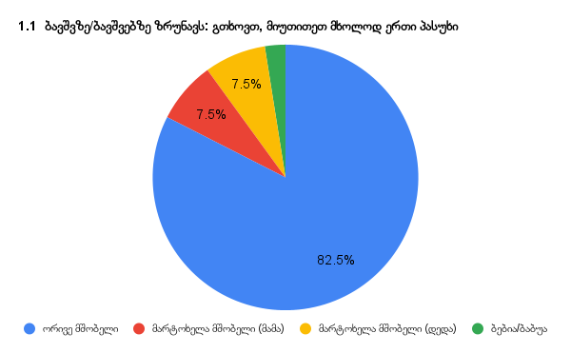

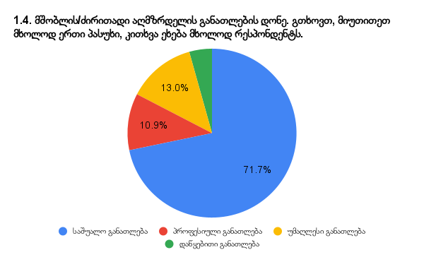

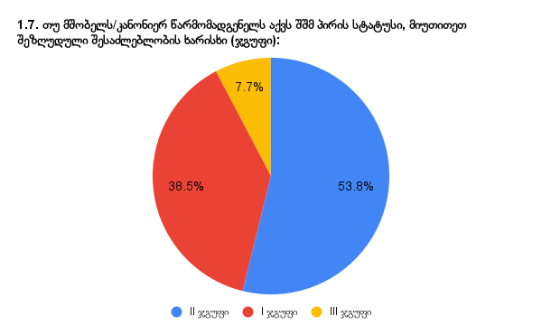

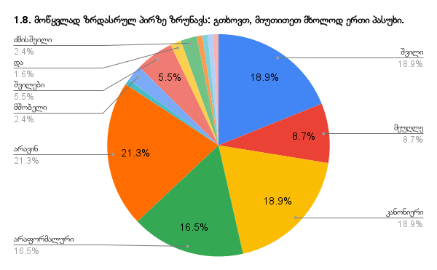

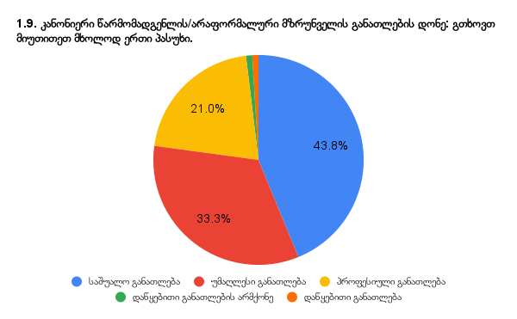

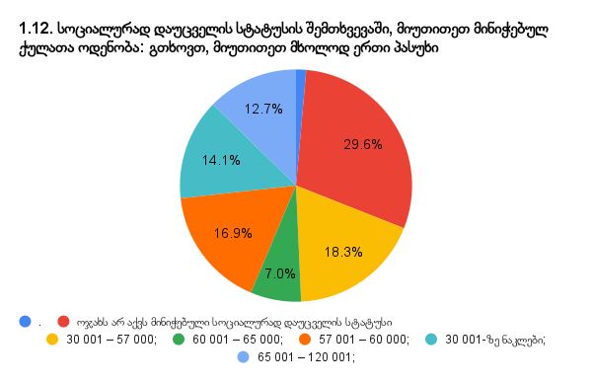
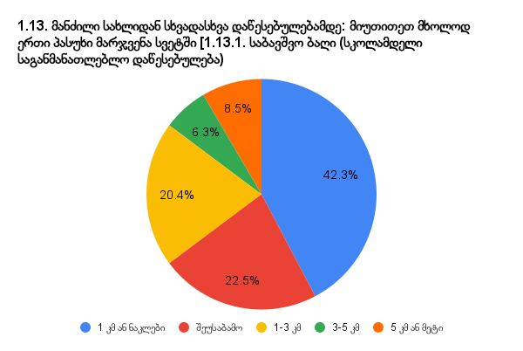

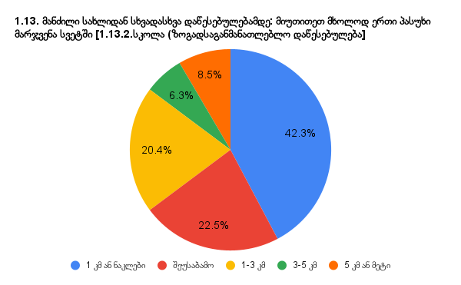

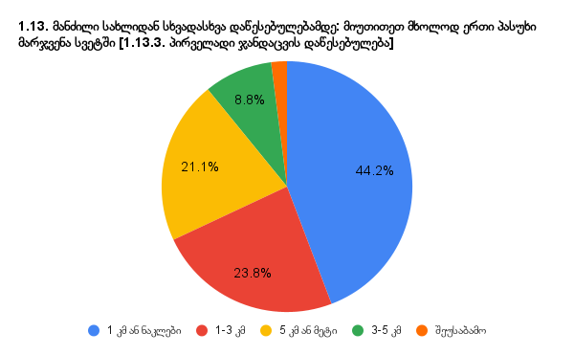

ნაწილი 2: ოჯახური და საცხოვრებელი ადგილის შეფასება.

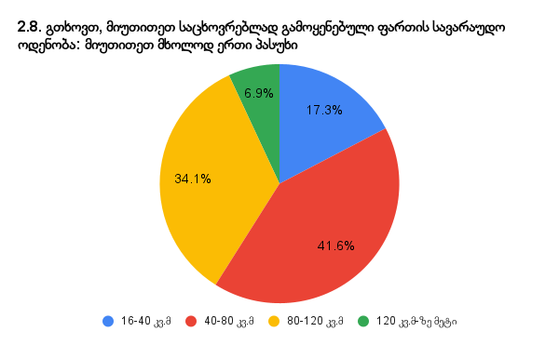
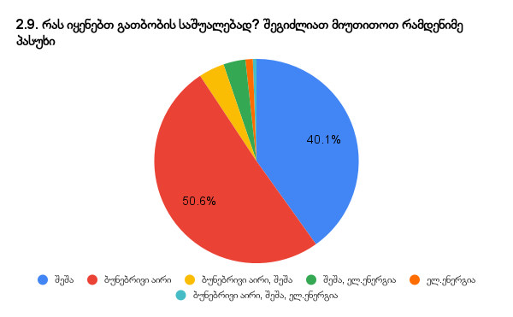

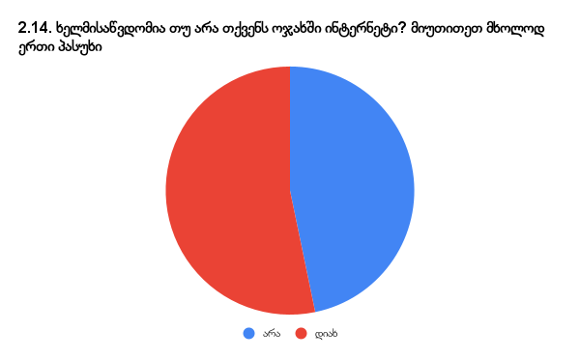

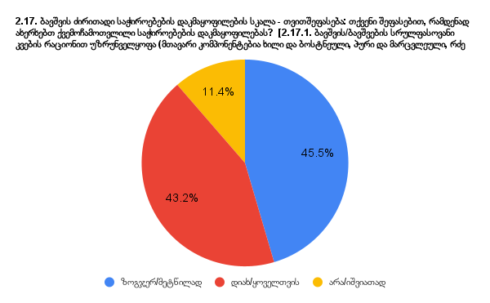

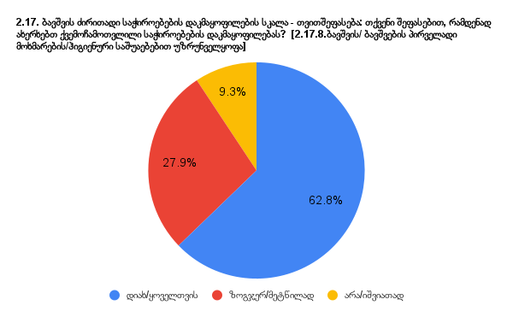
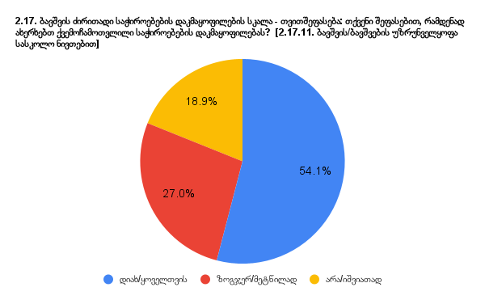

2.18. მოწყვლადი ზრდასრული პირის ძირითადი საჭიროებების დაკმაყოფილების სკალა - თვითშეფასება: თქვენი შეფასებით, რამდენად ახერხებთ მოწყვლადი ზრდასრული პირის ქვემოჩამოთვლილი საჭიროებების დაკმაყოფილებას?
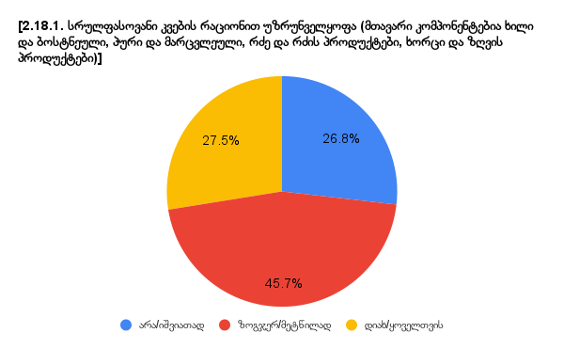
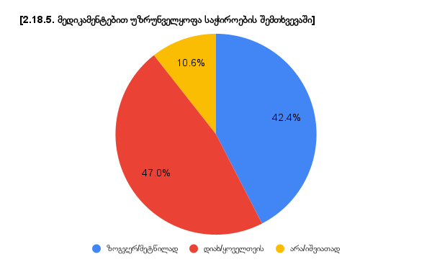

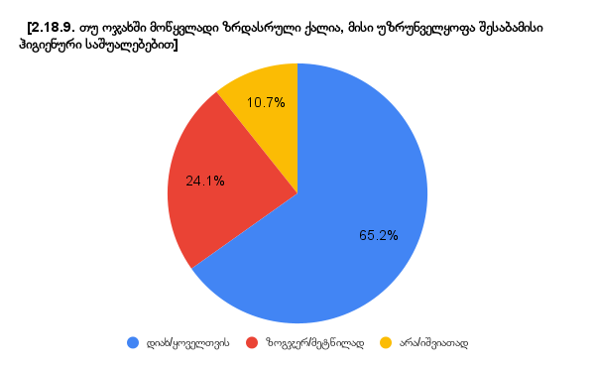
ნაწილი 4: განათლება და წიგნიერება
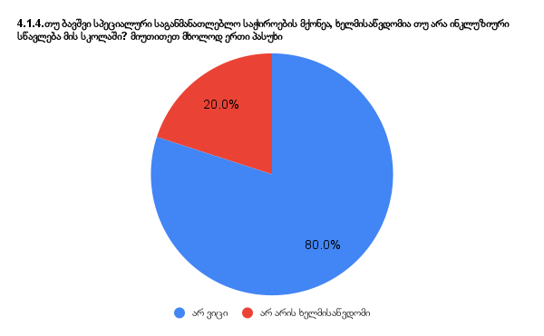

ნაწილი 7: უფლებების დაცვის ხელმისაწვდომობა და ადვოკატირება

